TỔNG LIÊN ĐOÀN LAO ĐỘNG VIỆT NAM

**TRƯỜNG ĐẠI HỌC TÔN ĐỨC THẮNG**

**KHOA CÔNG NGHỆ THÔNG TIN**



**BÁO CÁO CUỐI KỲ MÔN**

**PHÁT TRIỂN ỨNG DỤNG DI ĐỘNG**

**XÂY DỰNG ỨNG DỤNG**

**ĐẶT VÉ XEM PHIM**

*Người hướng dẫn*: **Th.S VŨ ĐÌNH HỒNG**

*Người thực hiện*: **NGUYỄN THỊ BẢO TRÂN-52200089**

**NGUYỄN NHẬT HUY-52200080**

**NGUYỄN ĐỨC TRUNG-52200063**

**THÀNH PHỐ HỒ CHÍ MINH, NĂM 2024**

TỔNG LIÊN ĐOÀN LAO ĐỘNG VIỆT NAM

**TRƯỜNG ĐẠI HỌC TÔN ĐỨC THẮNG**

**KHOA CÔNG NGHỆ THÔNG TIN**



**BÁO CÁO MÔN PHÁT TRIỂN ỨNG DỤNG DI ĐỘNG**

**XÂY DỰNG ỨNG DỤNG**

**ĐẶT VÉ XEM PHIM**

Người hướng dẫn: **Th.S VŨ ĐÌNH HỒNG**

Người thực hiện: **NGUYỄN THỊ BẢO TRÂN-52200089**

**NGUYỄN NHẬT HUY-52200080**

**NGUYỄN ĐỨC TRUNG-52200063**

**THÀNH PHỐ HỒ CHÍ MINH, NĂM 2024**

LỜI CẢM ƠN

Xin chân thành cảm ơn Thầy Vũ Đình Hồng đã dành thời gian đọc và đánh giá đồ án của chúng em. Em xin gửi lời cảm ơn chân thành vì sự hướng dẫn và hỗ trợ của Thầy trong quá trình nghiên cứu và thực hiện đề tài.

Em cũng muốn bày tỏ sự biết ơn của mình đến tất cả những nguồn tài liệu, nghiên cứu đã được sử dụng và tham khảo trong tiểu luận này. Đây là nguồn cung cấp kiến thức quý giá giúp em hoàn thiện nội dung và mang lại tính khoa học cho tiểu luận.

Cuối cùng, chúng em xin gửi lời cảm ơn chân thành đến tổ chức giáo dục nhà trường. Nhờ có đề tài này mà chúng em đã có cơ hội được mở mang, nghiên cứu, tìm hiểu về một vấn đề bổ ích.

Xin chân thành cảm ơn mọi người đã đồng hành cùng chúng em trong quá trình thực hiện tiểu luận này.

**ĐỒ ÁN ĐƯỢC HOÀN THÀNH**

**TẠI TRƯỜNG ĐẠI HỌC TÔN ĐỨC THẮNG**

Chúng tôi xin cam đoan đây là sản phẩm đồ án của riêng chúng tôi và được sự hướng dẫn của thầy Vũ Đình Hồng. Các nội dung nghiên cứu, kết quả trong đề tài này là trung thực và chưa công bố dưới bất kỳ hình thức nào trước đây. Những số liệu trong các bảng biểu phục vụ cho việc phân tích, nhận xét, đánh giá được chính tác giả thu thập từ các nguồn khác nhau có ghi rõ trong phần tài liệu tham khảo.

Ngoài ra, trong đồ án còn sử dụng một số nhận xét, đánh giá cũng như số liệu của các tác giả khác, cơ quan tổ chức khác đều có trích dẫn và chú thích nguồn gốc.

**Nếu phát hiện có bất kỳ sự gian lận nào chúng tôi xin hoàn toàn chịu trách nhiệm về nội dung đồ án của mình.** Trường đại học Tôn Đức Thắng không liên quan đến những vi phạm tác quyền, bản quyền do tôi gây ra trong quá trình thực hiện (nếu có).

*TP. Hồ Chí Minh, ngày 03 tháng 12 năm 2024*

*Tác giả*

*(ký tên và ghi rõ họ tên)*

*Nguyễn Thị Bảo Trân*

*Nguyễn Nhật Huy*

*Nguyễn Đức Trung*

PHẦN XÁC NHẬN VÀ ĐÁNH GIÁ CỦA GIẢNG VIÊN

**Phần xác nhận của GV hướng dẫn**

_______________________________________________________________________________________________________________________________________________________________________________________________________________________________________________________________________________________________________________________________________________________________________________________________________________

Tp. Hồ Chí Minh, ngày tháng năm

(kí và ghi họ tên)

**Phần đánh giá của GV chấm bài**

_______________________________________________________________________________________________________________________________________________________________________________________________________________________________________________________________________________________________________________________________________________________________________________________________________________

Tp. Hồ Chí Minh, ngày tháng năm

(kí và ghi họ tên)

TÓM TẮT

- Ứng dụng quản lý rạp chiếu phim là một hệ thống phần mềm được thiết kế để hỗ trợ quản lý và tối ưu hóa các hoạt động trong việc chiếu phim tại các rạp, từ việc quản lý phim, lịch chiếu cho đến việc bán vé và phục vụ khách hàng. Mục tiêu của ứng dụng là cải thiện hiệu quả công việc, nâng cao trải nghiệm khách hàng và gia tăng doanh thu cho rạp chiếu

**1. Quản lý phim**

- Ứng dụng cho phép các quản lý rạp thêm, chỉnh sửa hoặc xóa thông tin về các bộ phim đang chiếu. Thông tin phim bao gồm tên phim, thể loại, đạo diễn, diễn viên, thời gian chiếu, độ dài phim, độ tuổi , chi tiết phim , ngôn ngữ , quốc gia và poster phim. Các bộ phim có thể được phân loại theo ngày công chiếu giúp dễ dàng tra cứu và quản lý.

**2. Quản lý lịch chiếu**

- Ứng dụng cung cấp tính năng tạo và chỉnh sửa lịch chiếu cho các bộ phim. Người quản lý có thể thiết lập thời gian chiếu cho từng bộ phim, phân bổ các phòng chiếu tương ứng.

**3. Quản lý đặt vé**

- Ứng dụng hỗ trợ hệ thống đặt vé trực tuyến, cho phép khách hàng chọn ghế ngồi, thanh toán và nhận vé điện tử ngay lập tức. Tính năng này không chỉ giúp giảm thiểu thời gian chờ đợi tại quầy vé mà còn giúp rạp quản lý số lượng vé bán ra cho mỗi suất chiếu. Ngoài ra, khách hàng còn được xem lịch sử đặt vé của bản thân.

**4. Quản lý tài khoản**

- Ứng dụng lưu trữ thông tin khách hàng, bao gồm thông tin cá nhân, lịch sử đặt vé, và các ưu đãi hoặc chương trình khuyến mãi dành cho khách hàng thân thiết. Hệ thống có thể giúp tạo ra các chiến lược chăm sóc khách hàng thông qua việc gửi thông báo, mời tham gia các sự kiện đặc biệt hoặc cung cấp các mã giảm giá cho các lần đặt vé tiếp theo.

* **Lợi ích của ứng dụng quản lý rạp chiếu phim**

- Việc triển khai ứng dụng quản lý giúp các rạp chiếu phim tối ưu hóa quy trình vận hành, giảm thiểu sai sót và tiết kiệm thời gian quản lý. Đồng thời, ứng dụng giúp rạp nâng cao chất lượng dịch vụ khách hàng, tăng cường sự hài lòng và tạo ra các cơ hội doanh thu mới thông qua các tính năng bán vé trực tuyến, ưu đãi khách hàng thân thiết, và quản lý sự kiện hiệu quả.

Tóm lại, ứng dụng quản lý rạp chiếu phim không chỉ là công cụ hỗ trợ quản lý mà còn là yếu tố quan trọng giúp rạp chiếu duy trì sự cạnh tranh trong một thị trường ngày càng phát triển và đầy cạnh tranh.

MỤC LỤC

**LỜI CẢM ƠN 1**

**PHẦN XÁC NHẬN VÀ ĐÁNH GIÁ CỦA GIẢNG VIÊN 3**

**TÓM TẮT 4**

**MỤC LỤC 6**

**DANH MỤC CÁC BẢNG BIỂU, HÌNH VẼ, ĐỒ THỊ 1**

**DANH MỤC HÌNH 1**

**DANH MỤC BẢNG 3**

**CHƯƠNG 1 – MỞ ĐẦU 1**

**1.1 Mục đích ứng dụng 1**

**1.2 Phạm vi ứng dụng 1**

**1.3 Đối tượng sử dụng 2**

**CHƯƠNG 2 – CÔNG NGHỆ VÀ THƯ VIỆN SỬ DỤNG 3**

**2.1 Các công nghệ chính 3**

**2.2 Các thư viện và dịch vụ 3**

**2.2.1 Firestore 3**

**2.2.2 Firebase Authentication 4**

**2.2.3 Firebase Storage 5**

**2.3 Các Thư Viện Hỗ Trợ 5**

**2.3.1. Thư viện cơ bản và giao diện người dùng 5**

**2.3.2. Kiểm thử 6**

**2.3.3. Firebase 6**

**2.3.4. Google Play Services 7**

**2.3.5. Glide 7**

**2.3.6. Mail 7**

**2.3.7. Navigation 8**

**CHƯƠNG 3 – THIẾT KẾ VÀ XÂY DỰNG ỨNG DỤNG ĐẶT VÉ XEM PHIM 9**

**3.1 Phân tích yêu cầu ứng dụng 9**

**3.1.1 Yêu cầu chức năng 9**

**3.1.2.1 Yêu cầu phi chức năng 9**

**3.2 Thiết kế kiến trúc hệ thống 10**

***3.2.1**Mô hình tổng quan* 10**

***3.2.2**Thiết kế cơ sở dữ liệu* 10**

**3.3 Phát triển giao diện ứng dụng 23**

**CHƯƠNG 4 – KẾT QUẢ ĐẠT ĐƯỢC 42**

**4.1 Các tính năng đã hoàn thành 42**

**4.1.1 Giao Diện Người Dùng 42**

**4.1.2 Giao Diện Quản Trị Viên 43**

**4.2 Các vấn đề và hạn chế 43**

**4.3 Đánh giá kết quả và triển vọng phát triển 44**

**TÀI LIỆU THAM KHẢO 46**

DANH MỤC CÁC BẢNG BIỂU, HÌNH VẼ, ĐỒ THỊ

## DANH MỤC HÌNH

**Hình 1 Sơ đồ use case 11**

**Hình 2 Sơ đồ ERD 12**

**Hình 3 Mô hình quan hệ 12**

**Hình 4 Sơ đồ hoạt động Đăng ký 13**

**Hình 5 Sơ đồ hoạt động đăng nhập 14**

**Hình 6 Sơ đồ hoạt động quên mật khẩu 15**

**Hình 7 Sơ đồ hoạt động Thay đổi mật khẩu 17**

**Hình 8 Sơ đồ hoạt động thêm phim mới 17**

**Hình 9 Sơ đồ hoạt động Sửa phim 18**

**Hình 10 Sơ đồ hoạt động xóa phim 19**

**Hình 11 Sơ đồ hoạt động đặt vé 21**

**Hình 12 Sơ đồ hoạt động Thêm suất chiếu 21**

**Hình 13 Sơ đồ hoạt động sửa suất chiếu 22**

**Hình 14 Sơ đồ hoạt động Xóa suất chiếu 23**

**Hình 15 Màn hình đăng nhập 24**

**Hình 16 Màn hình quên mật khẩu 25**

**Hình 17 Đăng ký 26**

**Hình 18 Màn hình trang chủ 27**

**Hình 19 Màn hình chi tiết phim 28**

**Hình 20 Màn hình xuất chiếu 29**

**Hình 21 Chọn chỗ ngồi 30**

**Hình 22 Màn hình thanh toán 31**

**Hình 23 Màn hình thanh toán thành công 32**

**Hình 24 Màn hình thông tin tài khoản 33**

**Hình 25 Màn hình sửa tín chỉ 34**

**Hình 26 Màn hình thay đổi mật khẩu 35**

**Hình 27 Giao diện trang chủ admin 36**

**Hình 28 Màn hình quản lý show 37**

**Hình 29 : Màn hình chỉnh sửa phim 38**

**Hình 30 : Màn hình thêm phim 39**

**Hình 31 :Thêm xuất chiếu 40**

**Hình 32 : Chỉnh sửa ngày chiếu 41**

## DANH MỤC BẢNG

( Không )

CHƯƠNG 1 – MỞ ĐẦU

* 1. **Mục đích ứng dụng**

- Ứng dụng đặt vé xem phim được phát triển nhằm đáp ứng nhu cầu của người dùng trong việc tìm kiếm và đặt vé các bộ phim tại các rạp chiếu phim một cách nhanh chóng và tiện lợi. Mục đích chính của ứng dụng là cung cấp một nền tảng đơn giản, dễ sử dụng, giúp người dùng:

* **Tìm kiếm thông tin về các bộ phim**: Người dùng có thể tra cứu thông tin về các bộ phim đang chiếu, thể loại phim, thời gian chiếu, diễn viên tham gia.
* **Xem lịch chiếu và chọn ghế**: Người dùng có thể xem lịch chiếu chi tiết của các bộ phim và lựa chọn ghế ngồi phù hợp trong phòng chiếu.
* **Thanh toán vé nhanh chóng**: Ứng dụng hỗ trợ thanh toán trực tuyến, giúp người dùng hoàn tất việc mua vé một cách nhanh chóng và thuận tiện.
  1. **Phạm vi ứng dụng**

**-** Ứng dụng đặt vé xem phim sẽ cung cấp các tính năng cơ bản bao gồm:

* **Xem thông tin về các bộ phim**: Cung cấp thông tin về tên phim, thời gian chiếu, và thể loại.
* **Lịch chiếu phim**: Cho phép người dùng xem lịch chiếu của các bộ phim tại các rạp chiếu phim trong khu vực.
* **Đặt vé và chọn ghế**: Người dùng có thể chọn ghế và thanh toán trực tuyến ngay trong ứng dụng.
* **Quản lý tài khoản người dùng**: Người dùng có thể đăng ký, đăng nhập và quản lý các thông tin cá nhân, lịch sử đặt vé của mình.

- Ứng dụng sẽ hoạt động trên nền tảng di động (Android) và kết nối với cơ sở dữ liệu trực tuyến để cập nhật thông tin phim và lịch chiếu theo thời gian thực.

1.3 Đối tượng sử dụng

- Đối tượng sử dụng của ứng dụng này là những người yêu thích điện ảnh và muốn đặt vé xem phim một cách nhanh chóng, tiện lợi, không cần phải đợi xếp hàng đặt vé offline. Cụ thể, ứng dụng phục vụ cho các nhóm đối tượng sau:

* **Người dùng cá nhân**: Những người muốn xem phim tại các rạp chiếu phim và có nhu cầu đặt vé trước.
* **Khách hàng của các rạp chiếu phim**: Các rạp chiếu phim có thể sử dụng ứng dụng để cung cấp dịch vụ đặt vé cho khách hàng của mình.

- Với các tính năng dễ sử dụng và tiện lợi, ứng dụng này hứa hẹn sẽ là công cụ hữu ích cho mọi đối tượng người dùng trong việc quản lý việc xem phim của mình.

CHƯƠNG 2 – CÔNG NGHỆ VÀ THƯ VIỆN SỬ DỤNG

2.1 Các công nghệ chính

- Trong quá trình phát triển ứng dụng đặt vé xem phim, tôi đã sử dụng các công nghệ chính sau đây:

* **Android Studio**: Môi trường phát triển tích hợp (IDE) để xây dựng ứng dụng Android.
* **Firestore (Cloud Firestore)**: Dịch vụ cơ sở dữ liệu NoSQL được cung cấp bởi Firebase, dùng để lưu trữ dữ liệu về người dùng, thông tin phim, lịch chiếu, và các đơn đặt vé. Firestore hỗ trợ lưu trữ và truy xuất dữ liệu theo thời gian thực, giúp đảm bảo dữ liệu luôn được đồng bộ hóa giữa ứng dụng và cơ sở dữ liệu.
* **Firebase Authentication**: Dịch vụ xác thực người dùng của Firebase, được sử dụng để quản lý đăng ký và đăng nhập thông qua email và mật khẩu. Firebase Authentication giúp bảo mật thông tin tài khoản của người dùng.
* **Firebase Storage**: Dùng để lưu trữ và quản lý hình ảnh, bao gồm poster phim, ảnh đại diện người dùng và các hình ảnh liên quan khác. Firebase Storage cung cấp một cách dễ dàng để lưu trữ và truy cập hình ảnh thông qua URL an toàn.

## 2.2 Các thư viện và dịch vụ

### 2.2.1 Firestore

* **Mục đích**: Lưu trữ và truy xuất các thông tin dữ liệu của ứng dụng, bao gồm:
  + Thông tin phim: tên phim, thể loại, thời gian chiếu, và đánh giá.
  + Lịch chiếu: thông tin về các suất chiếu phim tại các rạp.
  + Đơn đặt vé: thông tin người dùng, số lượng vé, ghế được chọn và trạng thái thanh toán.
  + Thông tin tài khoản : tên người dùng , email ,giới tính , ngày sinh, mật khẩu ,số điện thoại ,…
* **Cách triển khai**:
  + Mỗi bộ sưu tập (collection) trong Firestore được thiết kế tương ứng với một loại dữ liệu (ví dụ: Movie, Show, User).
  + Các tài liệu (document) trong bộ sưu tập chứa các trường dữ liệu (field) chi tiết.

Ví dụ:

* **Collection**: User
* **Document**: {userId: "123", email: "tranlop72@gmail.com", dateOfBirth: "1-1-2004", gender: nữ, name:”tran”,password:”12345”,phone:”12344556”,role:”admin”,}.

### 2.2.2 Firebase Authentication

* **Mục đích**: Bảo mật mật khẩu email .
* **Cách triển khai**:
  + Tích hợp Firebase Authentication để xác thực email và mật khẩu trong ứng dụng.
  + Các thao tác như đăng ký, đăng nhập, và đặt lại mật khẩu được thực hiện thông qua SDK của Firebase.

### 2.2.3 Firebase Storage

* **Mục đích**: Lưu trữ các hình ảnh quan trọng của ứng dụng, như poster phim và ảnh đại diện người dùng.
* **Cách triển khai**:
  + Sử dụng Firebase Storage để tải lên và lưu trữ các hình ảnh.
  + Mỗi hình ảnh được gán một URL an toàn để truy xuất, đảm bảo bảo mật và hiệu quả.
  + Khi người dùng tải ảnh lên (ví dụ: ảnh đại diện hoặc poster phim), ứng dụng sẽ nén hình ảnh trước khi tải lên để tối ưu hóa hiệu suất.

## 2.3 Các Thư Viện Hỗ Trợ

### 2.3.1. ****Thư viện cơ bản và giao diện người dùng****

* **AppCompat**: Cung cấp các thành phần giao diện người dùng hiện đại và hỗ trợ tương thích với các phiên bản Android cũ hơn.
* **Material Components**: Cung cấp các thành phần giao diện người dùng theo phong cách Material Design, giúp ứng dụng trông hiện đại và dễ sử dụng.
* **Activity**: Cung cấp các công cụ để làm việc với các Activity trong ứng dụng Android.
* **ConstraintLayout**: Giúp tạo giao diện người dùng linh hoạt và dễ dàng bằng cách sử dụng một hệ thống các ràng buộc giữa các phần tử giao diện.
* **ViewPager2**: Được sử dụng để tạo các màn hình trượt ngang, cho phép người dùng duyệt qua các nội dung (như bộ phim) bằng cách vuốt qua lại.
* **CircleIndicator**: Thư viện dùng để tạo chỉ báo tròn cho các ViewPager hoặc Carousel, giúp người dùng theo dõi các trang hoặc hình ảnh đang được hiển thị.

### 2.3.2. ****Kiểm thử****

* **JUnit**: Thư viện dùng để viết và thực thi các bài kiểm tra đơn vị cho các lớp trong ứng dụng.
* **JUnit Extensions**: Cung cấp các công cụ kiểm thử bổ sung cho việc kiểm thử trong Android.
* **Espresso**: Thư viện kiểm thử UI trong Android, giúp kiểm tra giao diện người dùng của ứng dụng hoạt động đúng như mong đợi.

### 2.3.3. ****Firebase****

* **Firestore**: Cung cấp cơ sở dữ liệu NoSQL với khả năng đồng bộ dữ liệu thời gian thực. Được sử dụng để lưu trữ và truy vấn thông tin về phim, lịch chiếu, và các đơn đặt vé.
* **Firebase Authentication**: Dùng để xác thực người dùng thông qua email và mật khẩu. Đây là công cụ giúp quản lý tài khoản người dùng trong ứng dụng.
* **Firebase Database**: Một cơ sở dữ liệu Firebase khác, có thể được sử dụng để lưu trữ dữ liệu không đồng bộ và truy xuất các thay đổi dữ liệu thời gian thực.
* **Firebase UI Database**: Cung cấp giao diện người dùng sẵn có cho việc kết nối và hiển thị dữ liệu từ Firebase Realtime Database hoặc Firestore.
* **Firebase Analytics**: Dùng để thu thập và phân tích dữ liệu người dùng, giúp hiểu rõ hành vi người dùng và tối ưu hóa ứng dụng.
* **Firebase Config**: Cho phép cấu hình các tham số ứng dụng từ Firebase mà không cần cập nhật lại ứng dụng.
* **Firebase BOM (Bill of Materials)**: Đảm bảo rằng các thư viện Firebase sử dụng trong ứng dụng tương thích với nhau và giúp quản lý các phiên bản của các thư viện Firebase.

### 2.3.4. ****Google Play Services****

* **Google Play Services Authentication**: Dùng để tích hợp các tính năng đăng nhập thông qua tài khoản Google, cho phép người dùng đăng nhập vào ứng dụng bằng tài khoản Google của họ.

### 2.3.5. ****Glide****

* **Glide**: Thư viện tải và hiển thị hình ảnh hiệu quả, giúp giảm thiểu việc tải ảnh xuống và tối ưu hóa bộ nhớ. Được sử dụng để tải và hiển thị ảnh từ Firebase Storage (ví dụ: poster phim).
* **Glide Annotation Processor**: Hỗ trợ việc sử dụng Glide hiệu quả hơn bằng cách xử lý các chú thích (annotation) để tối ưu hóa việc tải ảnh.

### 2.3.6. ****Mail****

* **Android Mail**: Thư viện cho phép ứng dụng gửi email từ thiết bị Android. Có thể sử dụng để gửi email xác nhận đặt vé hoặc thông báo cho người dùng.
* **Android Activation**: Là một thư viện hỗ trợ việc xử lý các tệp đính kèm khi gửi và nhận email trong ứng dụng Android.

### 2.3.7. ****Navigation****

* **Navigation Fragment**: Dùng để quản lý điều hướng trong ứng dụng, giúp người dùng di chuyển giữa các màn hình một cách mượt mà.

CHƯƠNG 3 – THIẾT KẾ VÀ XÂY DỰNG ỨNG DỤNG ĐẶT VÉ XEM PHIM

* 1. **Phân tích yêu cầu ứng dụng**

- Ứng dụng cung cấp 2 vai trò người dùng: quản trị viên (admin), người dùng(người sử dụng các chức năng đặt vé - xem thông tin).

**3.1.1 Yêu cầu chức năng**

* Giao diện người dùng
  + Xem thông tin phim
  + Xem các suất chiếu theo ngày
  + Đặt vé xem phim
  + Đăng ký tài khoản
  + Đăng nhập tài khoản
  + Quên mật khẩu
  + Thay đổi thông tin tài khoản
  + Xem lịch sử đặt vé xem phim
  + Tìm kiếm phim
* Giao diện quản trị viên
  + Xem danh sách phim
  + Thêm xóa sửa phim
  + Xem danh sách xuất chiếu
  + Thêm xóa sửa xuất chiếu
    - 1. **Yêu cầu phi chức năng**
* **Bảo mật**: Đảm bảo dữ liệu được bảo mật, quyền truy cập được kiểm soát theo từng cấp độ người dùng, cụ thể như quản trị viên có thể thực hiện tất cả các chức năng, quản trị viên có thể thực hiện tất cả các chức năng , còn tài khoản nhân viên chỉ có thể xem nội dung. Người dùng không được phép chỉnh sửa bất kỳ nội dung nào về phim
* **Khả năng mở rộng**: Hệ thống cần có khả năng mở rộng để đáp ứng số lượng lớn người truy cập.
* **Hiệu suất**: Ứng dụng phải hoạt động nhanh chóng và đảm bảo tính ổn định khi có nhiều người dùng truy cập đồng thời.
  1. **Thiết kế kiến trúc hệ thống**
     1. ***Mô hình tổng quan***
* **Frontend**: **Android Application**: Thiết kế giao diện người dùng bằng **Java** trên **Android Studio** để tạo ra ứng dụng Android với trải nghiệm tương tác thân thiện, dễ sử dụng cho người dùng và các quản trị viên. Giao diện được thiết kế đơn giản và rõ ràng, giúp người dùng dễ dàng thao tác các chức năng như đặt vé xem phim.
* **Backend**: **Firebase Firestore**: Sử dụng **Firestore Database** để lưu trữ và quản lý dữ liệu chính của hệ thống như thông tin sinh viên ,giáo viên, danh sách tín chỉ. Firestore cung cấp khả năng lưu trữ linh hoạt với mô hình **Collections** và **Documents** phù hợp cho việc quản lý thông tin sinh viên và cập nhật dữ liệu theo thời gian thực.
* **Firebase Storage**: Dùng **Firebase Storage** để lưu trữ ảnh đại diện của sinh viên và người dùng, giúp quản lý nội dung đa phương tiện một cách dễ dàng và hiệu quả. Firebase Storage hỗ trợ upload và download file với độ bảo mật cao, giúp lưu trữ các hình ảnh với khả năng truy cập nhanh chóng.
  + 1. ***Thiết kế cơ sở dữ liệu*** 
       1. ***Sơ đồ use case***

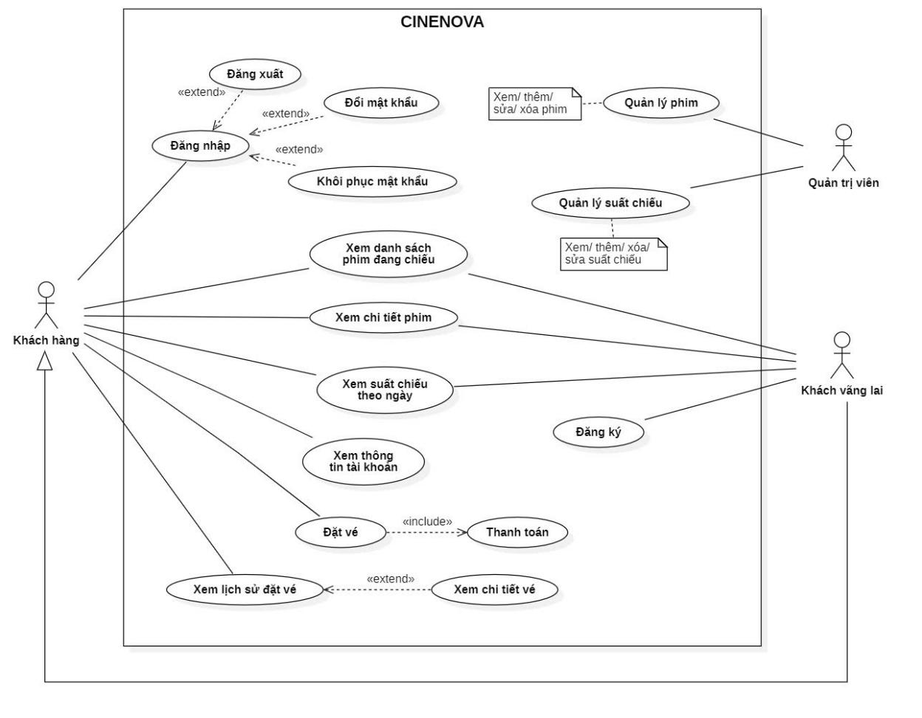

Hình 1 Sơ đồ use case

* + - 1. ***Sơ đồ erd***

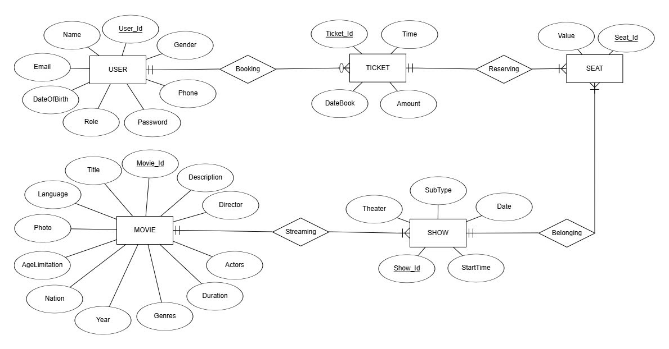

Hình 2 Sơ đồ ERD

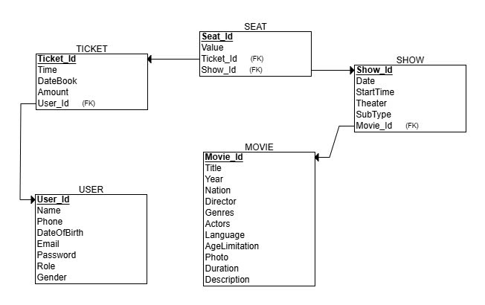

Hình 3 Mô hình quan hệ

* + - 1. ***Sơ đồ activity***

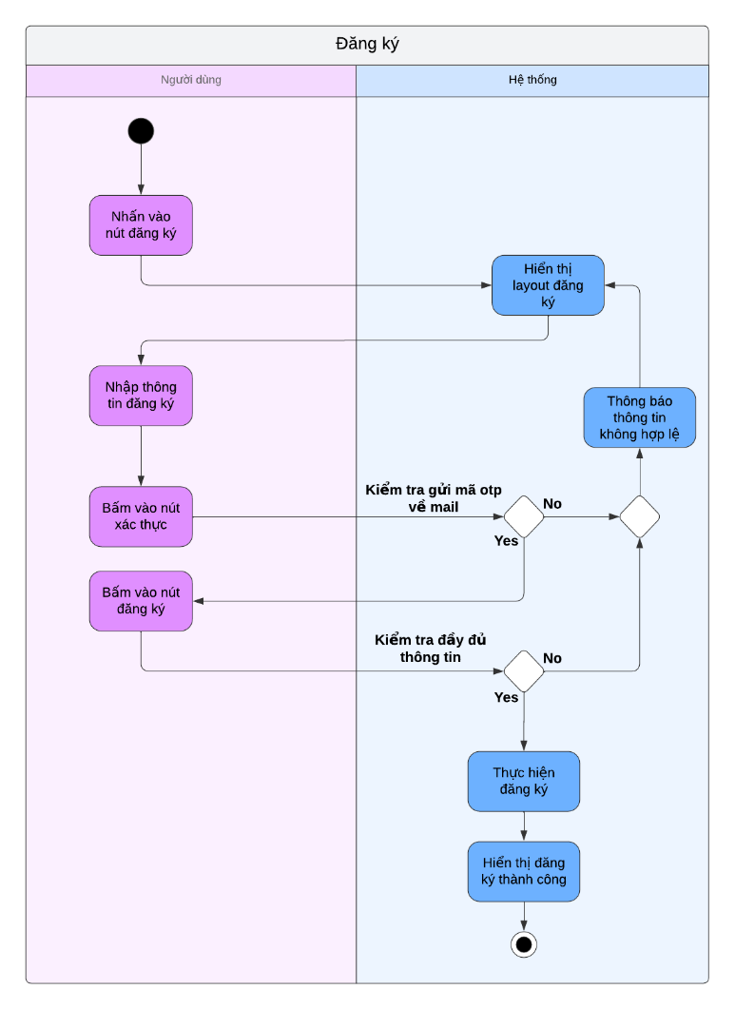3.2.2.3.1 Đăng ký

Hình 4 Sơ đồ hoạt động Đăng ký

3.2.2.3.2 Đăng nhập

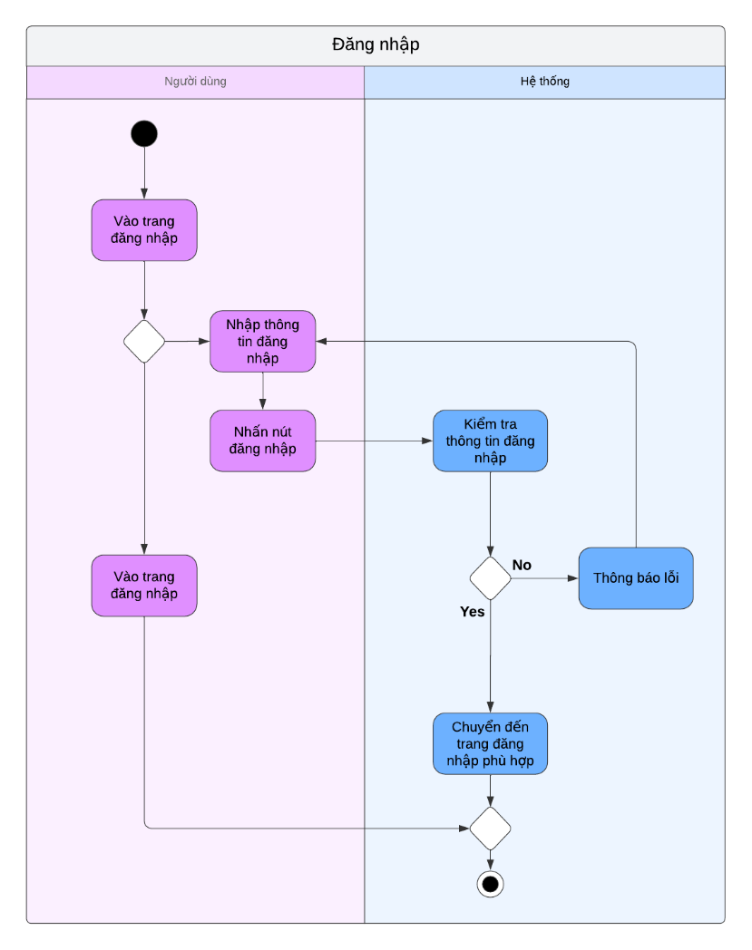Hình 5 Sơ đồ hoạt động đăng nhập

3.2.2.3.3 Quên mật khẩu

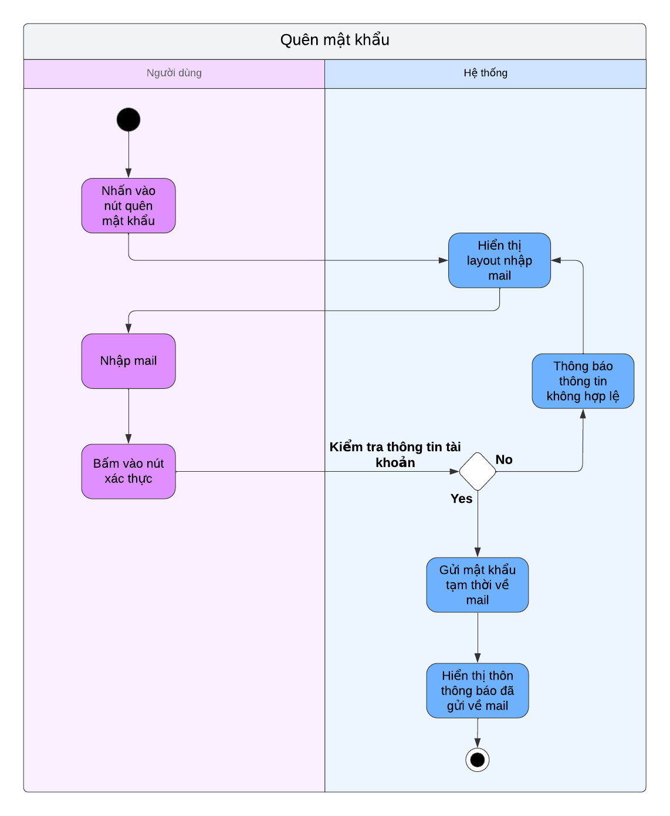

Hình 6 Sơ đồ hoạt động quên mật khẩu

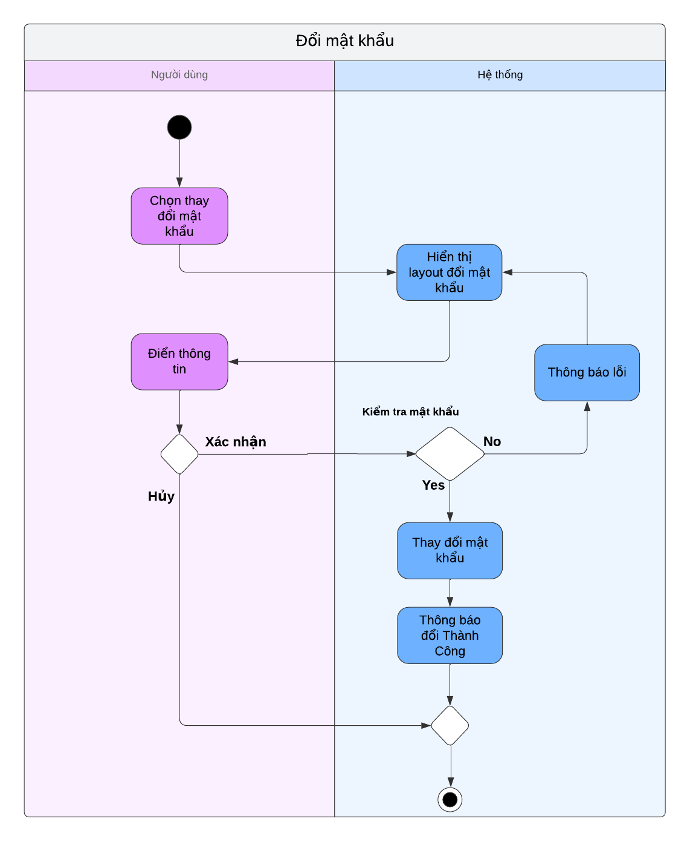3.2.2.3.4 Thay đổi mật khẩu

Hình 7 Sơ đồ hoạt động Thay đổi mật khẩu

3.2.2.3.5 Thêm phim mới

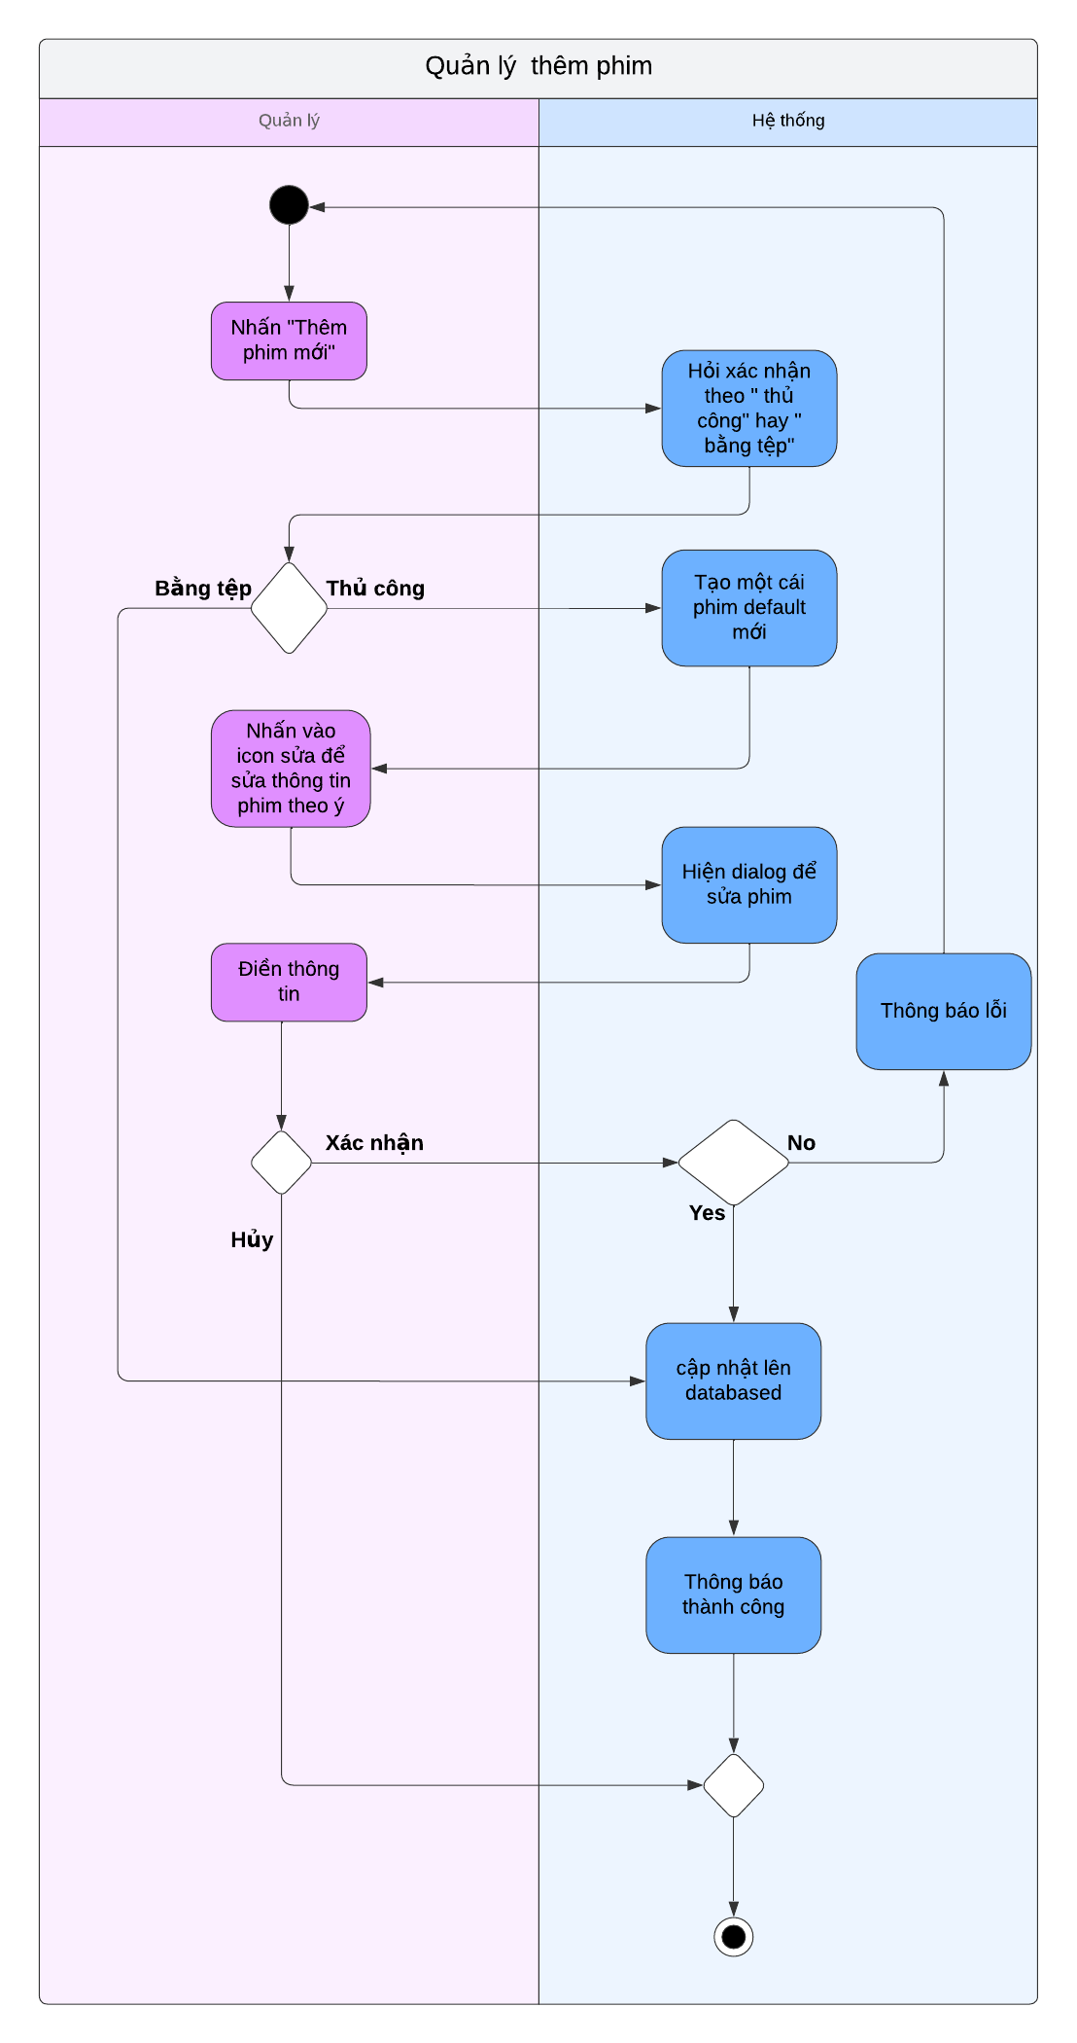

Hình 8 Sơ đồ hoạt động thêm phim mới

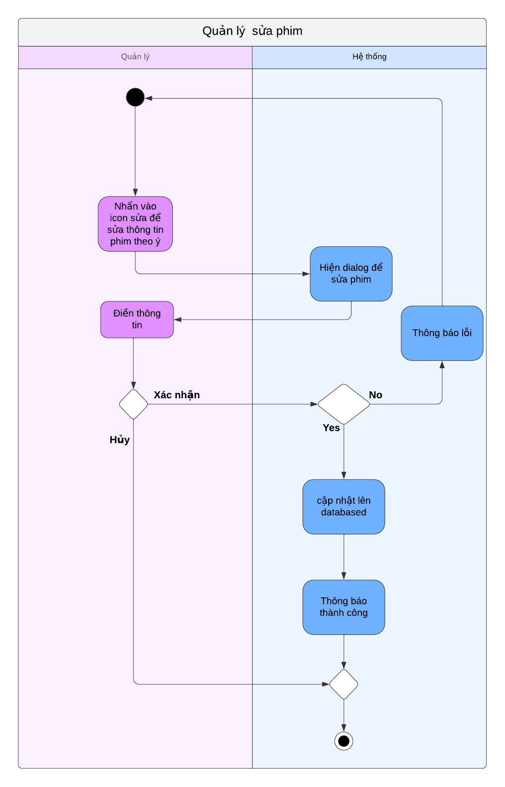3.2.2.3.6 Sửa phim

Hình 9 Sơ đồ hoạt động Sửa phim

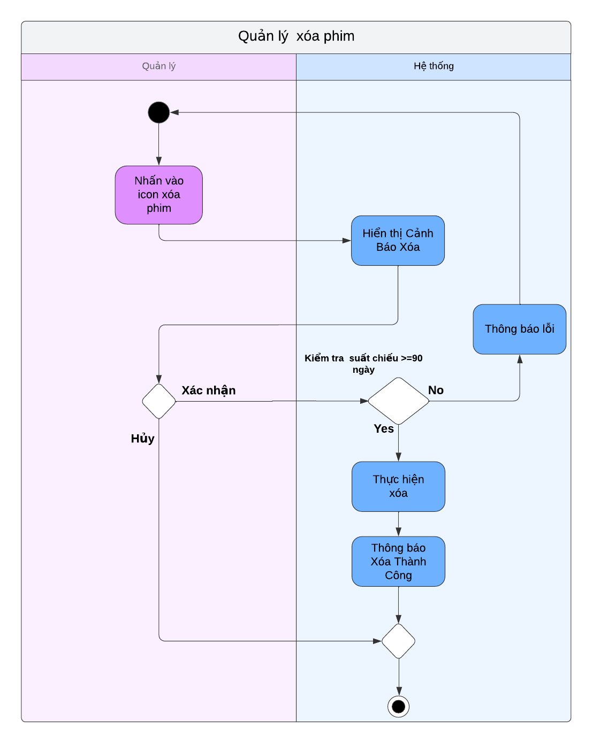3.2.2.3.7 Xóa phim

Hình 10 Sơ đồ hoạt động xóa phim

3.2.2.3.8 Đặt vé xem phim

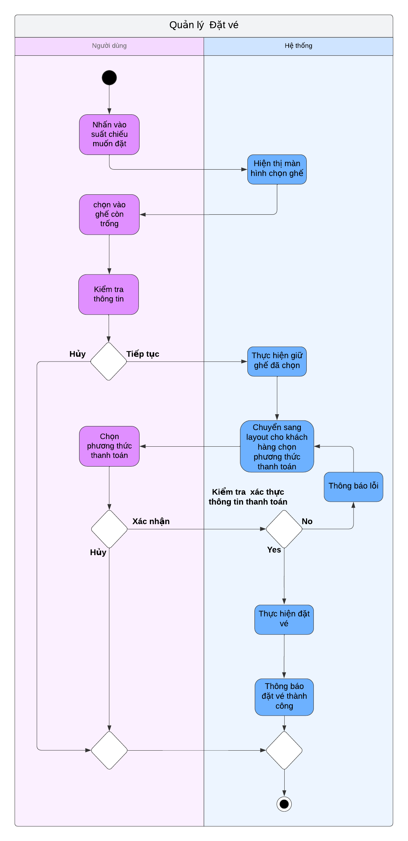

Hình 11 Sơ đồ hoạt động đặt vé

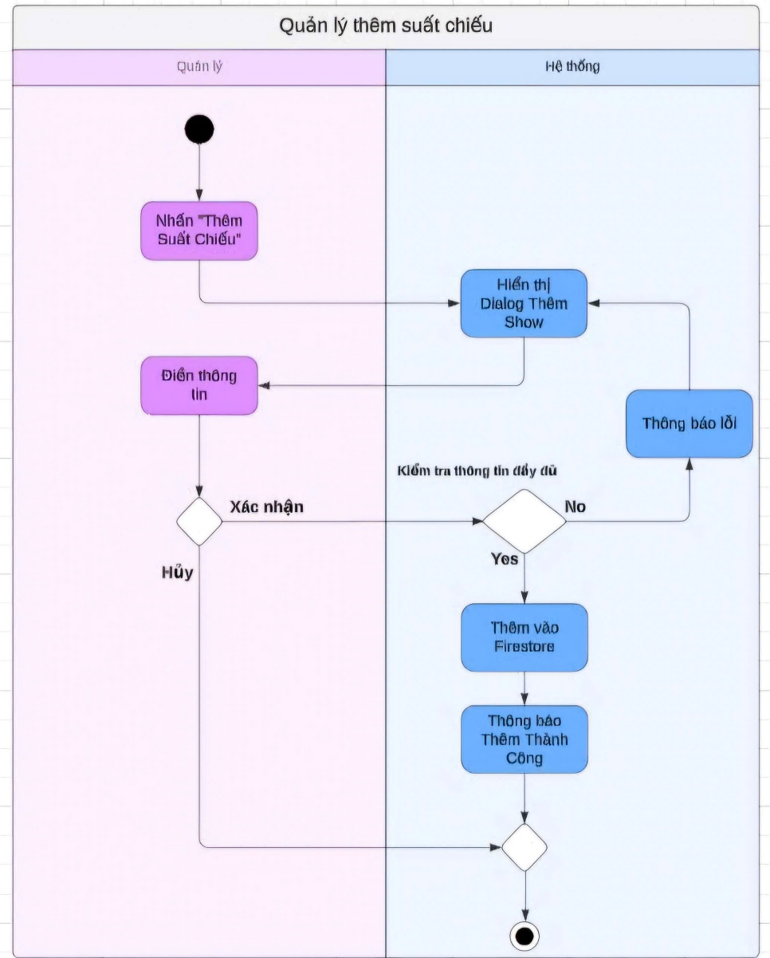3.2.2.3.6 Thêm suất chiếu phim

Hình 12 Sơ đồ hoạt động Thêm suất chiếu

3.2.2.3.7 Sửa suất chiếu

Hình 13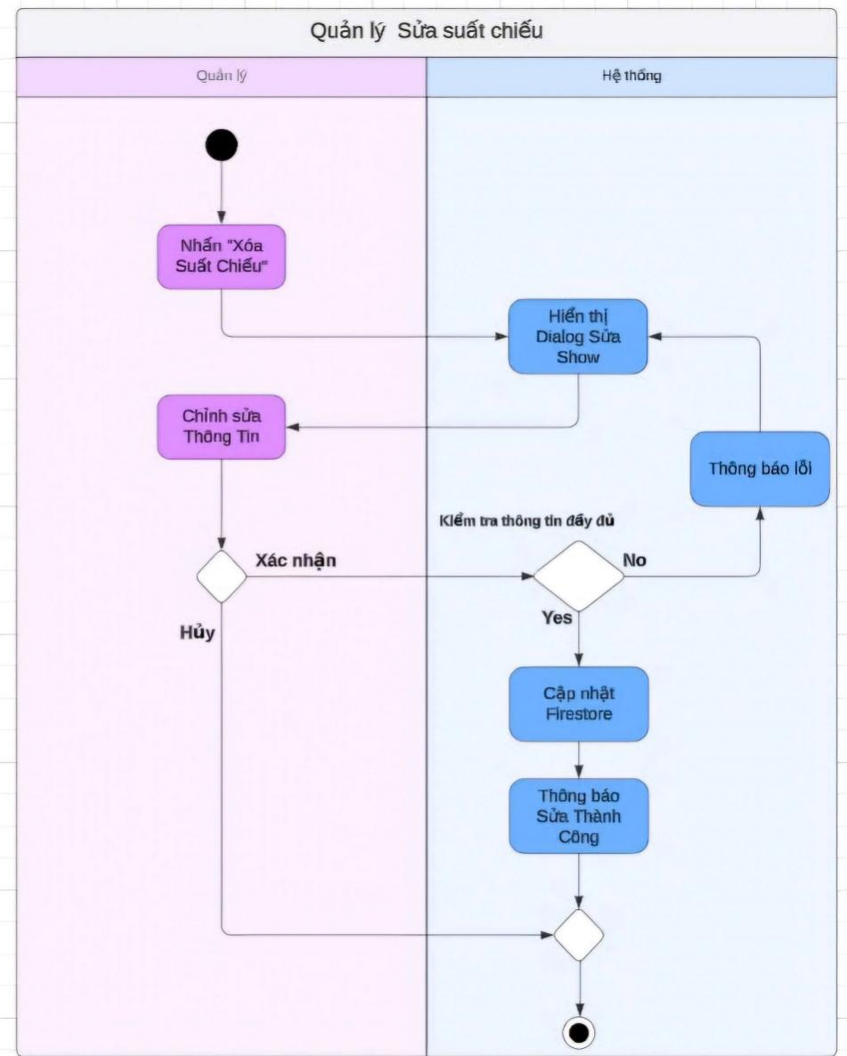 Sơ đồ hoạt động sửa suất chiếu

3.2.2.3.8 Xóa suất chiếu

Hình 14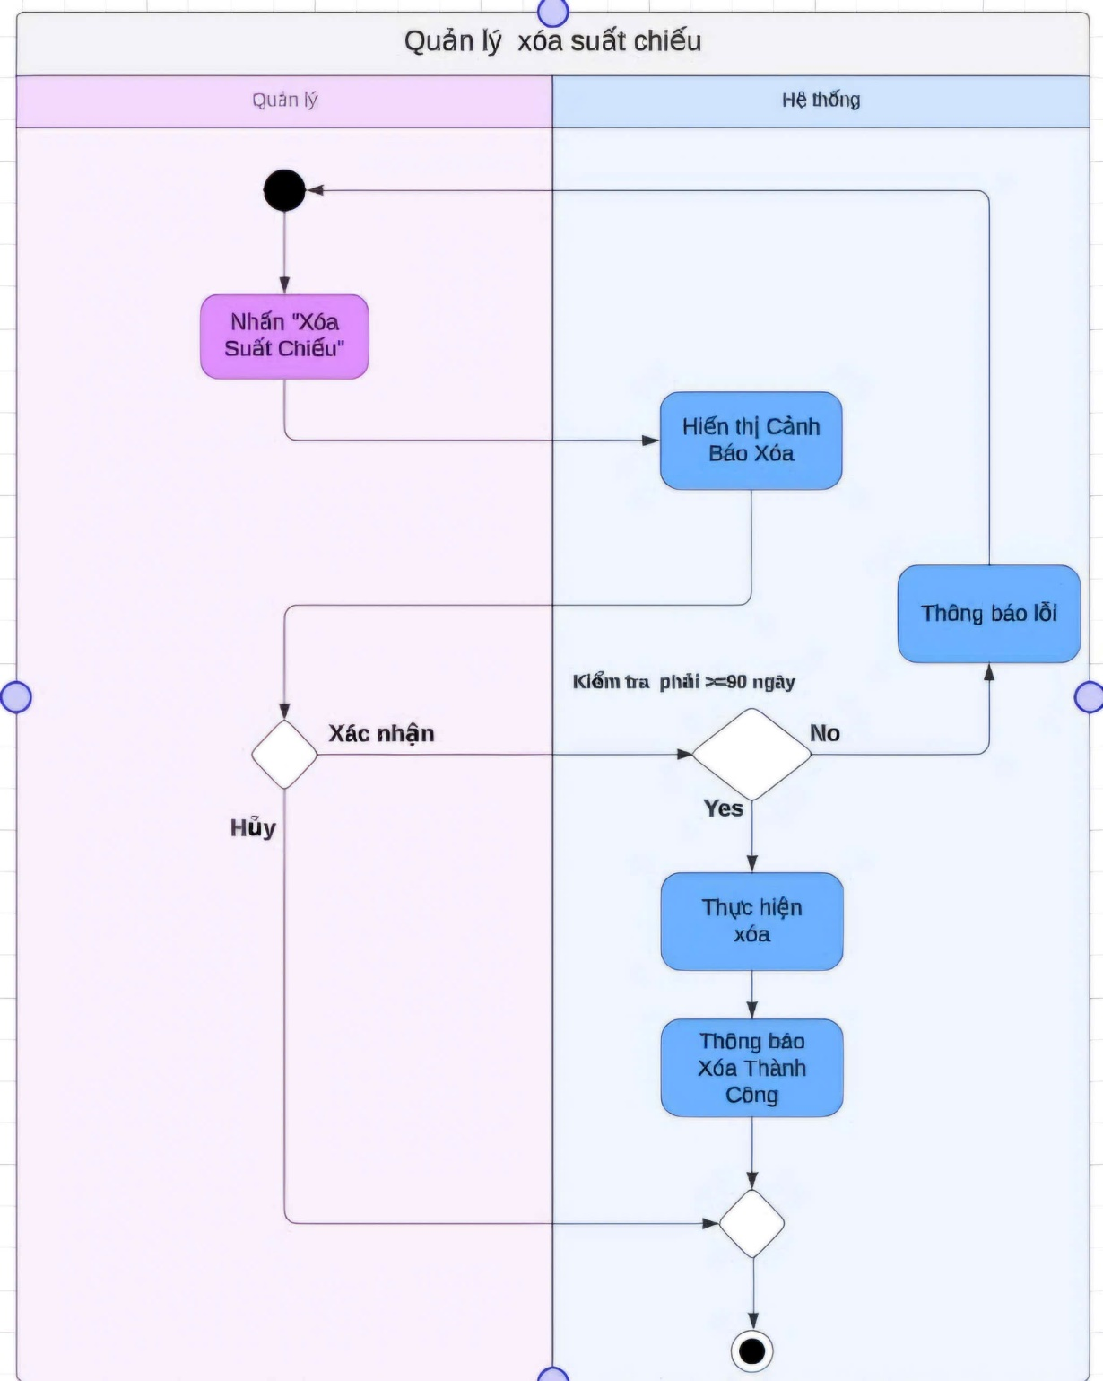 Sơ đồ hoạt động Xóa suất chiếu

* 1. **Phát triển giao diện ứng dụng**
     1. ***Đăng nhập***

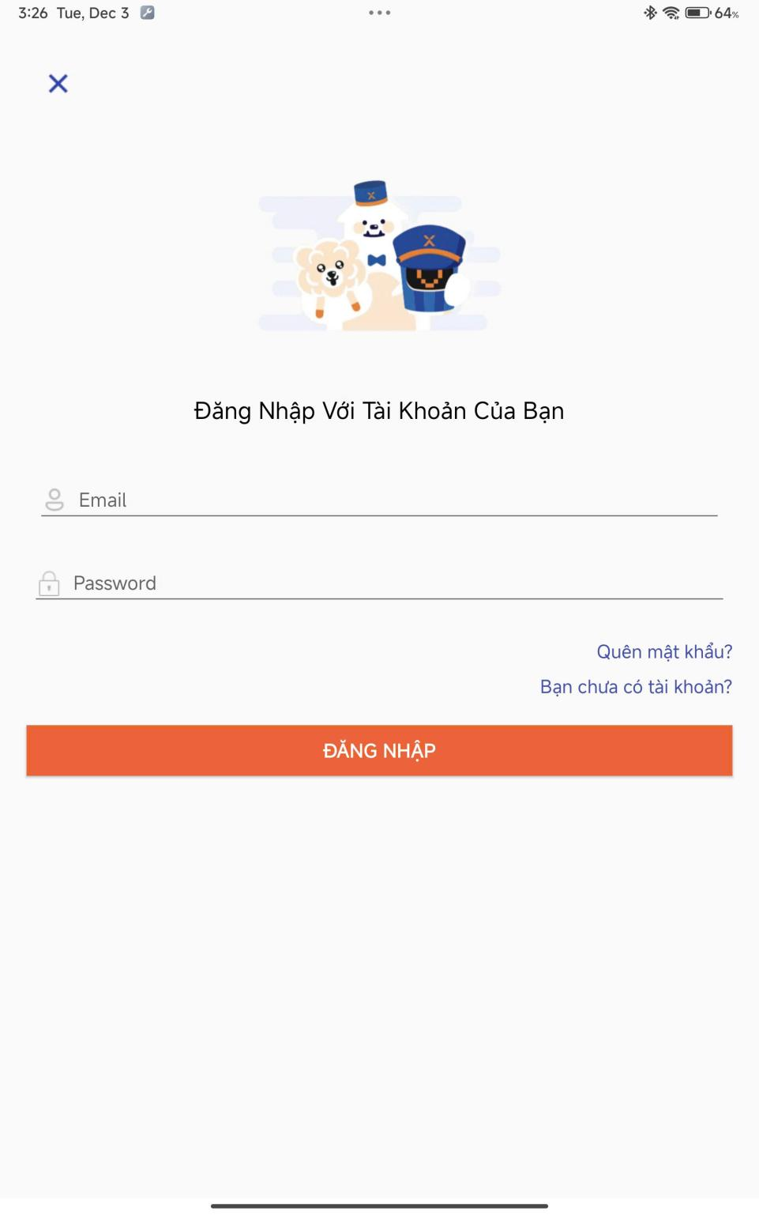

Hình 15 Màn hình đăng nhập

* + 1. ***Quên mật khẩu***

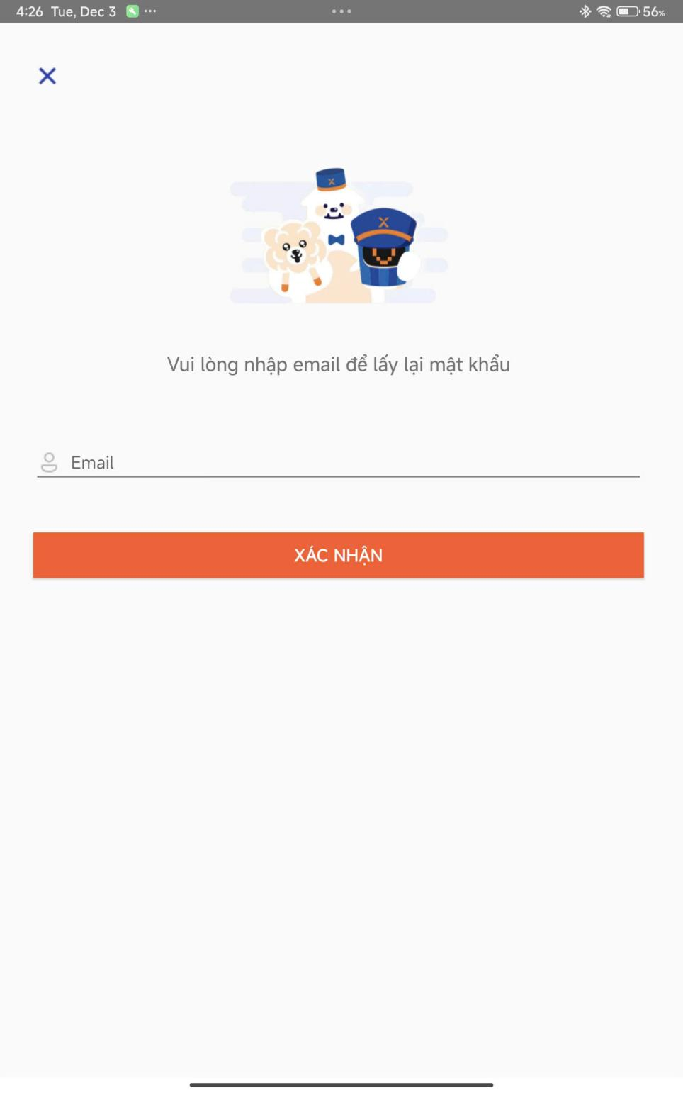

Hình 16 Màn hình quên mật khẩu

* + 1. ***Đăng ký***

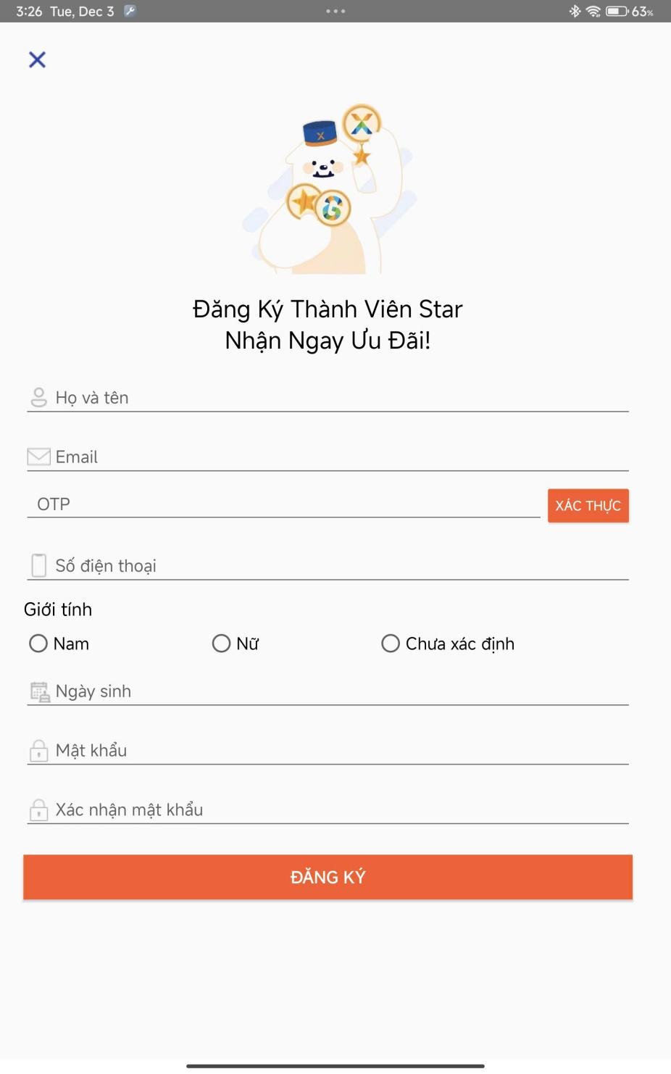

Hình 17 Đăng ký

* + 1. ***Trang chủ***

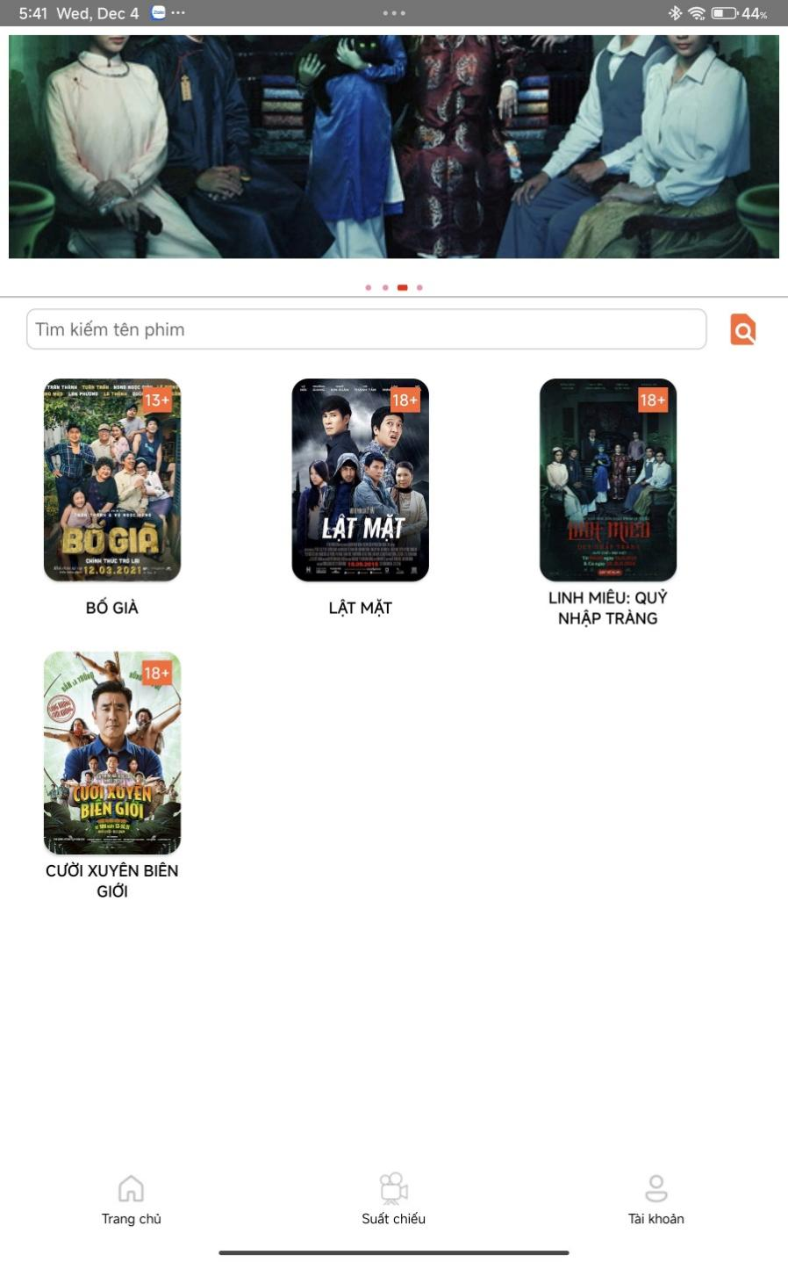

Hình 18 Màn hình trang chủ

* + 1. ***Thông tin chi tiết phim***

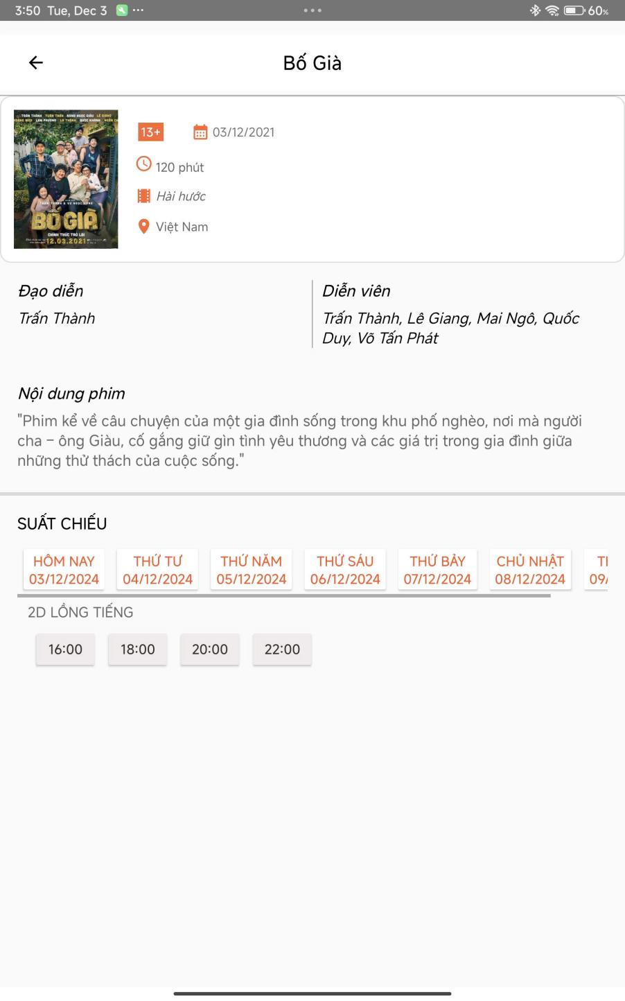

Hình 19 Màn hình chi tiết phim

* + 1. ***Suất chiếu***

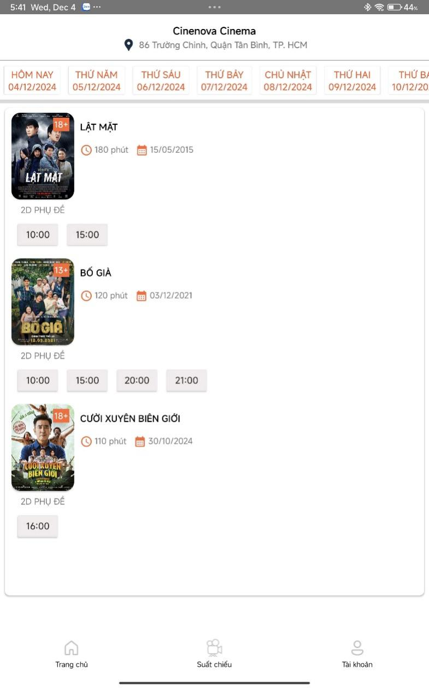

Hình 20 Màn hình xuất chiếu

* + 1. ***Đặt vé***

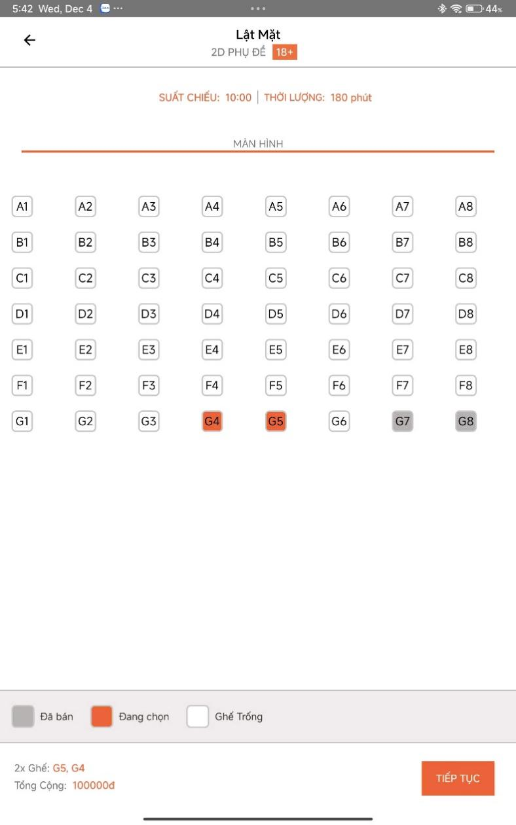

Hình 21 Chọn chỗ ngồi

* + 1. ***Thanh toán***

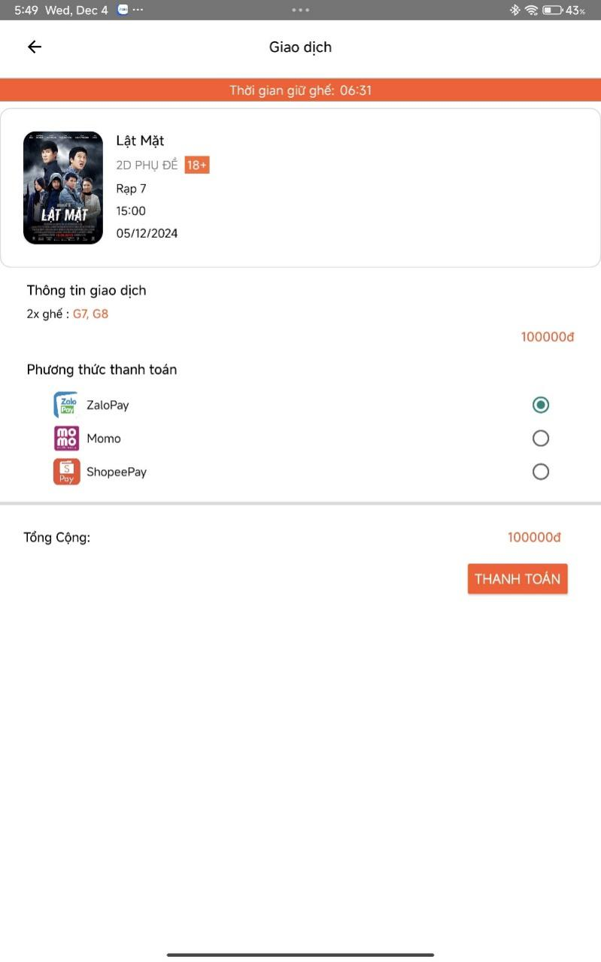

Hình 22 Màn hình thanh toán

* + 1. ***Thanh toán thành công***

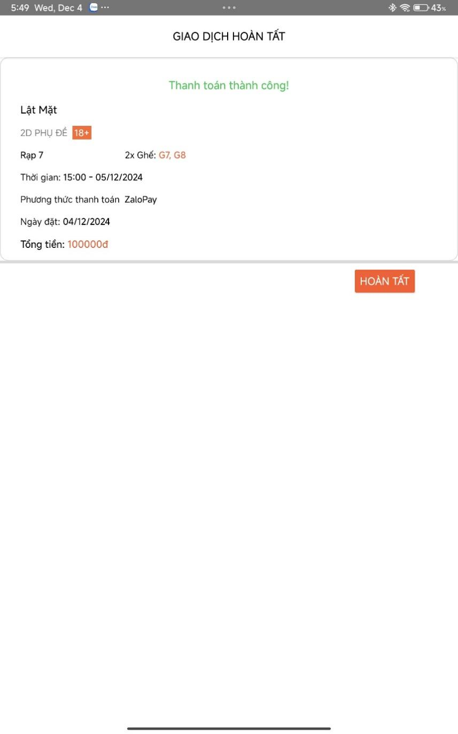

Hình 23 Màn hình thanh toán thành công

* + 1. ***Thông tin tài khoản***

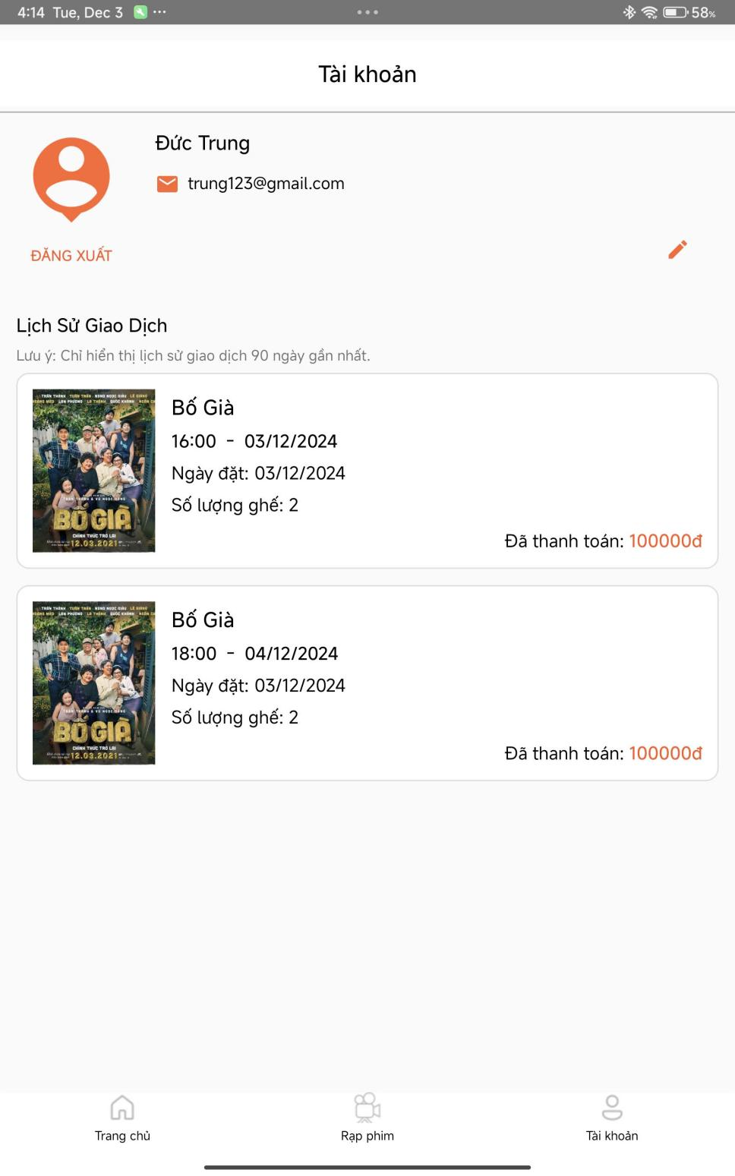

Hình 24 Màn hình thông tin tài khoản

* + 1. ***Thông tin chi tiết tài khoản***

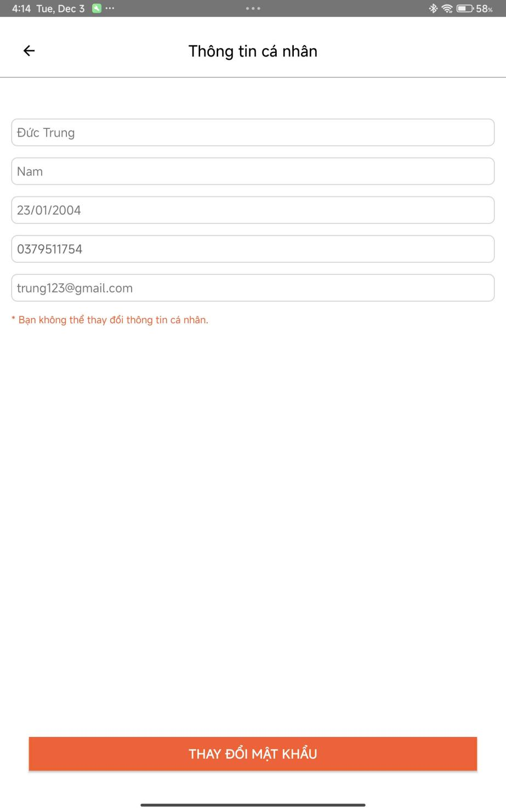

Hình 25 Màn hình sửa tín chỉ

* + 1. ***Thay đồi mật khẩu***

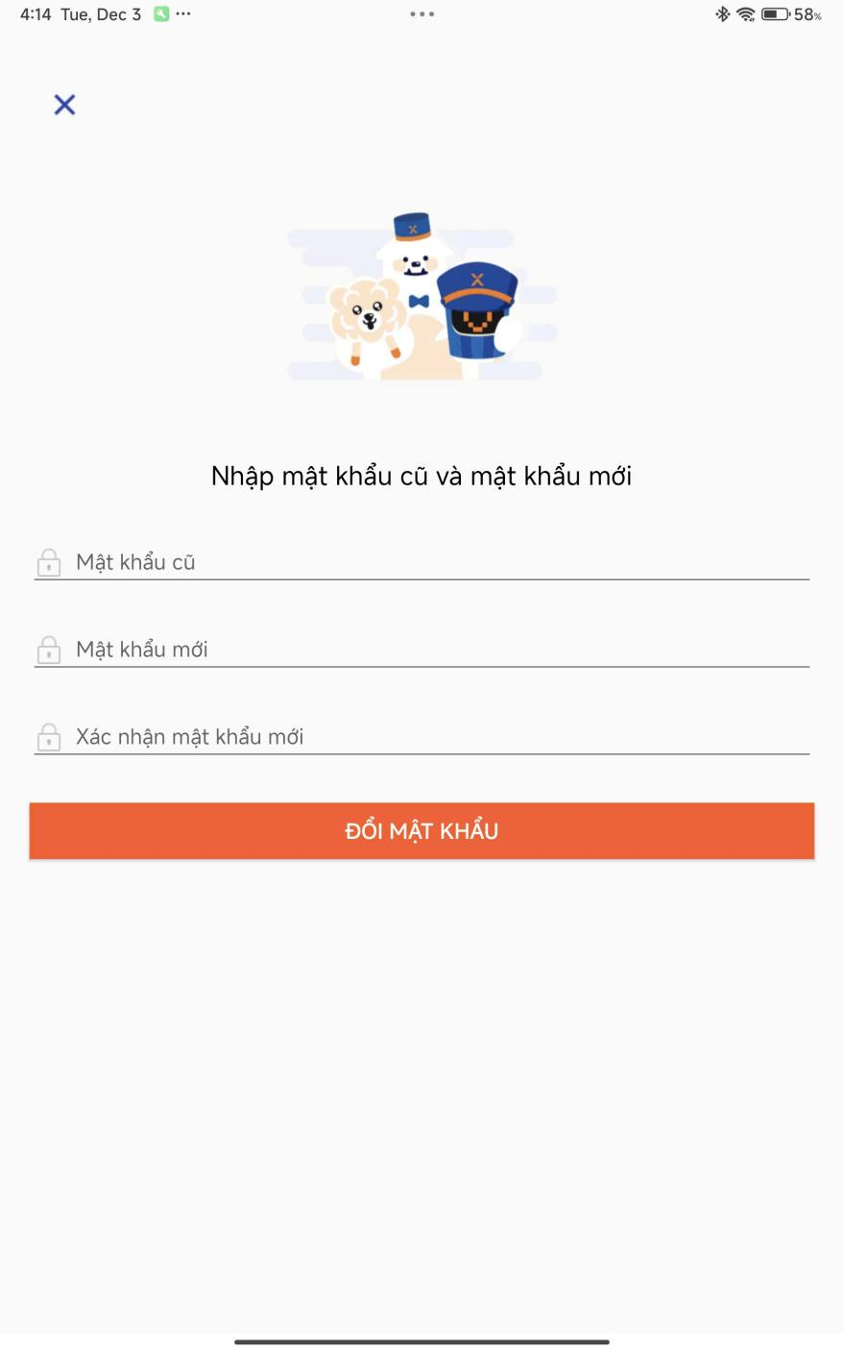

Hình 26 Màn hình thay đổi mật khẩu

* + 1. ***Giao diện thêm phim***

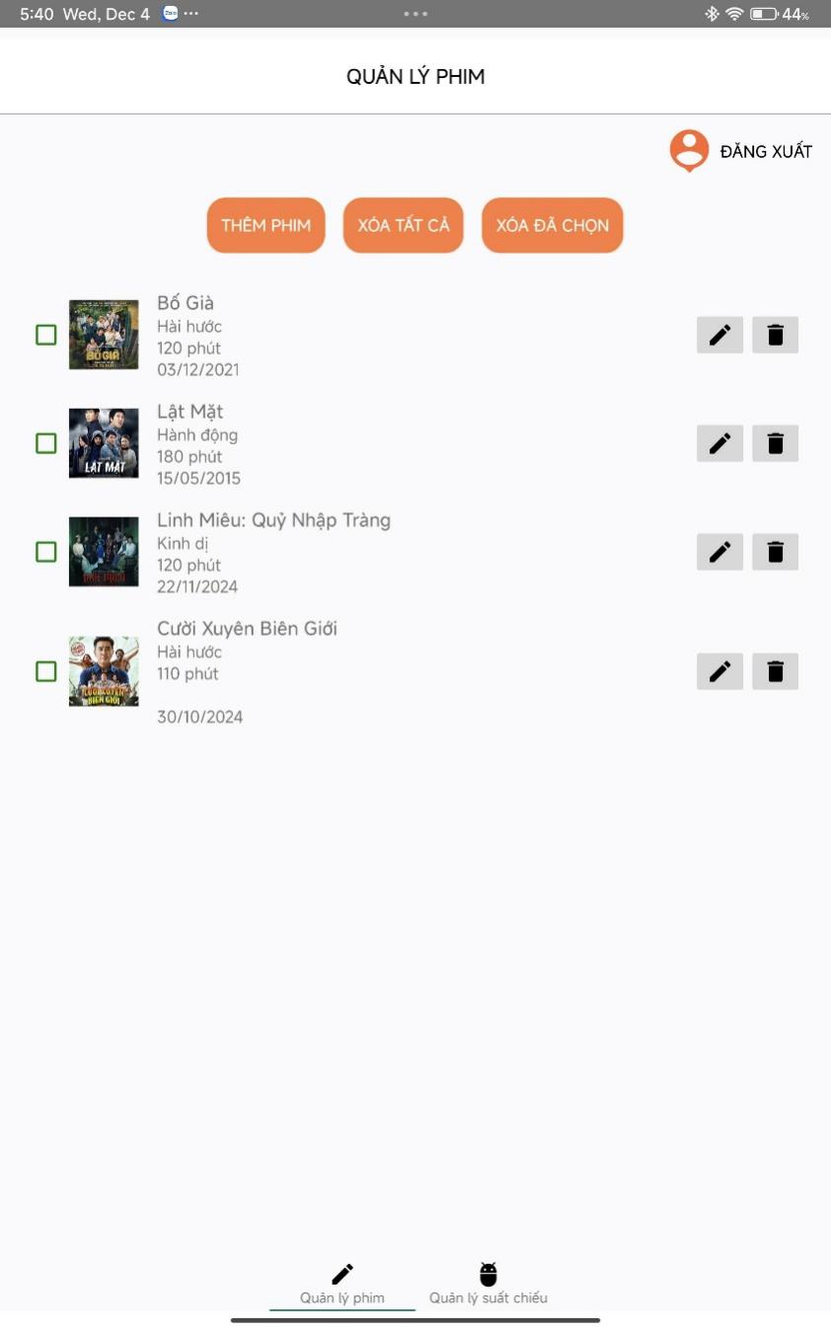

Hình 27 Giao diện trang chủ admin

* + 1. ***Quản lý show***

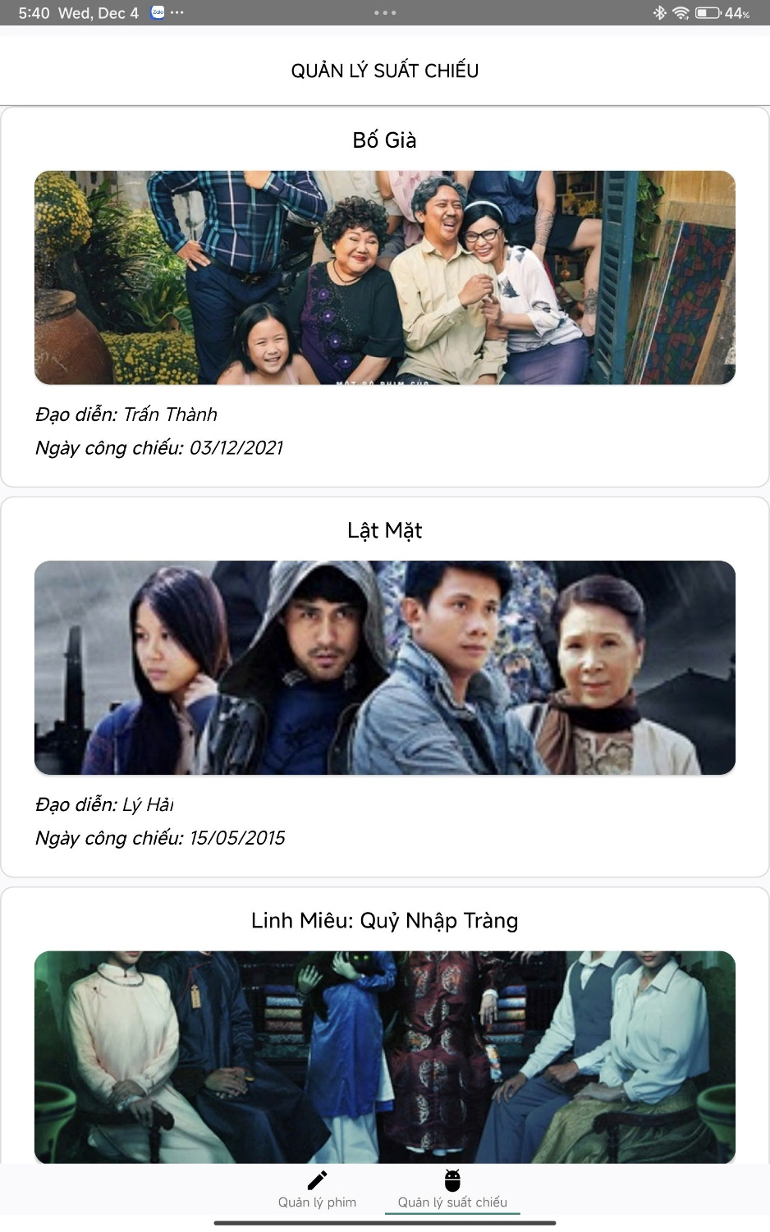

Hình 28 Màn hình quản lý show

* + 1. ***Chỉnh sửa phim***

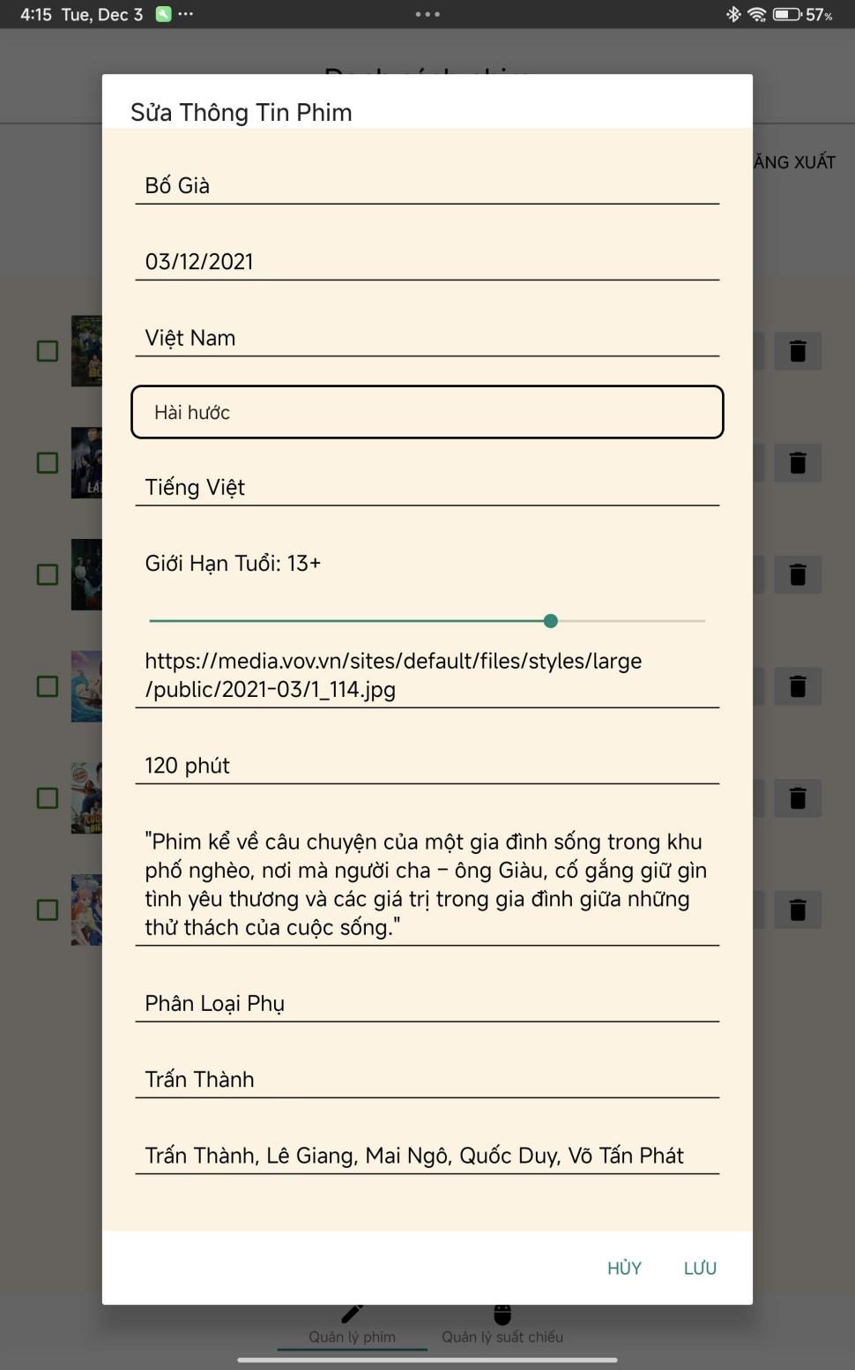

Hình 29 : Màn hình chỉnh sửa phim

* + 1. ***Thêm phim***

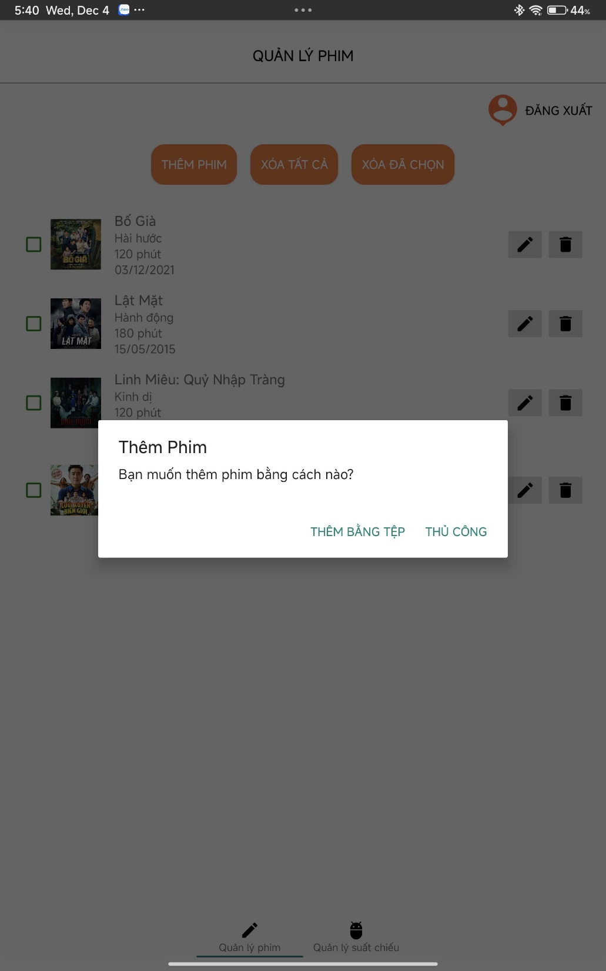

Hình 30 : Màn hình thêm phim

* + 1. ***Thêm suất chiếu***

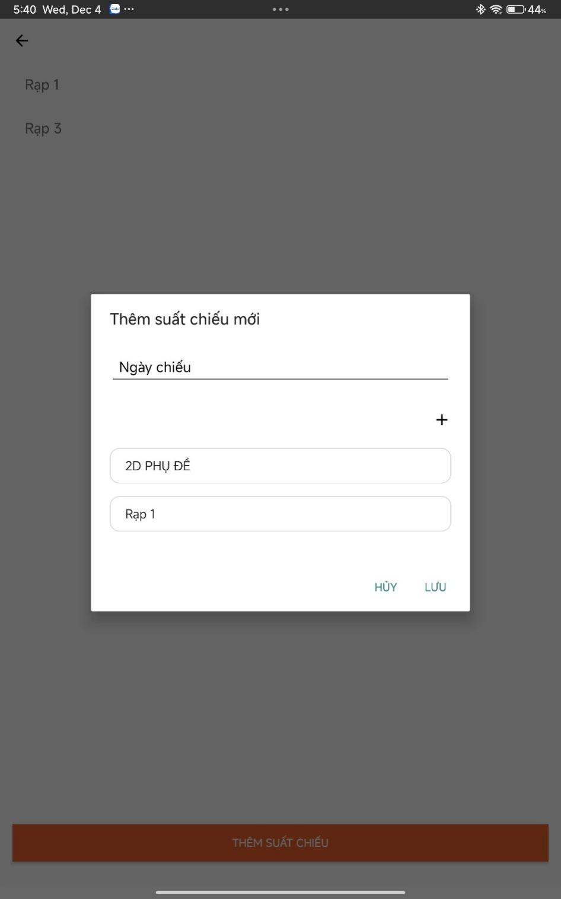

Hình 31 :Thêm xuất chiếu

* + 1. ***Chỉnh sửa ngày chiếu***

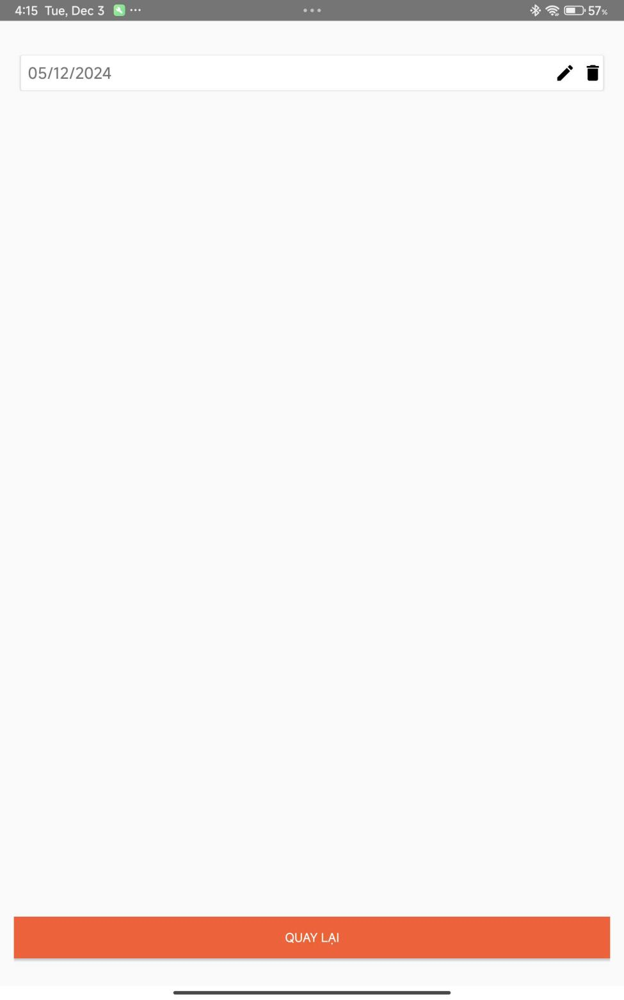

Hình 32 : Chỉnh sửa ngày chiếu

**CHƯƠNG 4 – KẾT QUẢ ĐẠT ĐƯỢC**

* 1. **Các tính năng đã hoàn thành**

#### 4.1.1 Giao Diện Người Dùng

* **Xem Thông Tin Phim**: Người dùng có thể xem chi tiết về các bộ phim, bao gồm tên, thể loại, thời gian chiếu, diễn viên chính, và mức đánh giá. Mỗi bộ phim có một trang riêng với thông tin chi tiết và hình ảnh poster.
* **Xem Các Suất Chiếu Theo Ngày**: Người dùng có thể tra cứu lịch chiếu của các bộ phim theo ngày. Mỗi bộ phim sẽ hiển thị danh sách các suất chiếu trong một ngày cụ thể, giúp người dùng lựa chọn giờ chiếu phù hợp.
* **Đặt Vé Xem Phim**: Người dùng có thể chọn bộ phim, chọn suất chiếu và chọn ghế ngồi. Sau khi chọn xong, người dùng có thể hoàn tất việc thanh toán để đặt vé thành công.
* **Đăng Ký Tài Khoản**: Người dùng có thể đăng ký tài khoản mới thông qua email và mật khẩu. Quá trình đăng ký được xác thực qua **Firebase Authentication** để đảm bảo tính bảo mật và an toàn.
* **Đăng Nhập Tài Khoản**: Người dùng có thể đăng nhập vào ứng dụng bằng email và mật khẩu đã đăng ký. Tính năng đăng nhập bảo mật giúp người dùng truy cập vào các tính năng cá nhân như lịch sử đặt vé và thay đổi thông tin tài khoản.
* **Quên Mật Khẩu**: Tính năng quên mật khẩu cho phép người dùng yêu cầu gửi email khôi phục mật khẩu khi họ không thể nhớ mật khẩu đăng nhập.
* **Thay Đổi Thông Tin Tài Khoản**: Người dùng có thể thay đổi các thông tin cá nhân như tên, số điện thoại, địa chỉ email trong phần quản lý tài khoản của ứng dụng.
* **Xem Lịch Sử Đặt Vé Xem Phim**: Người dùng có thể xem lại lịch sử các vé đã đặt trước đó, bao gồm thông tin phim, suất chiếu và ghế ngồi đã chọn.
* **Tìm Kiếm Phim**: Người dùng có thể tìm kiếm phim theo tên hoặc thể loại. Tính năng tìm kiếm giúp người dùng nhanh chóng tìm ra các bộ phim mình muốn xem.

#### 4.1.2 Giao Diện Quản Trị Viên

* **Xem Danh Sách Phim**: Quản trị viên có thể xem danh sách tất cả các bộ phim đã được thêm vào hệ thống, bao gồm các thông tin cơ bản như tên, thể loại, thời gian chiếu, và hình ảnh.
* **Thêm, Xóa, Sửa Phim**: Quản trị viên có quyền thêm mới phim, chỉnh sửa thông tin của phim đã có hoặc xóa bỏ phim khỏi hệ thống. Điều này giúp cập nhật nhanh chóng các bộ phim mới và loại bỏ những bộ phim không còn chiếu.
* **Xem Danh Sách Suất Chiếu**: Quản trị viên có thể xem tất cả các suất chiếu của các bộ phim, bao gồm thời gian chiếu, số lượng ghế còn lại và trạng thái của mỗi suất chiếu.
* **Thêm, Xóa, Sửa Suất Chiếu**: Quản trị viên có quyền thêm mới suất chiếu cho từng bộ phim, chỉnh sửa các thông tin suất chiếu hiện có như thời gian chiếu, số ghế còn lại, và xóa suất chiếu không còn sử dụng.
  1. **Các vấn đề và hạn chế**
* **Đồng Bộ Hóa Dữ Liệu Thời Gian Thực**: Trong một số tình huống, khi nhiều người dùng cùng truy cập và đặt vé trong thời gian ngắn, có thể xảy ra hiện tượng không đồng bộ dữ liệu giữa các phiên bản của ứng dụng. Điều này có thể dẫn đến việc người dùng chọn vé đã hết, mặc dù trên giao diện vẫn hiển thị là còn ghế.
* **Quản Lý Hình Ảnh**: Mặc dù **Firebase Storage** giúp lưu trữ hình ảnh poster phim rất hiệu quả, nhưng đôi khi có thể gặp phải vấn đề về tốc độ tải hình ảnh nếu ứng dụng có quá nhiều người dùng đồng thời. Việc tối ưu hóa việc tải ảnh là một vấn đề cần cải thiện.
* **Bảo Mật Tài Khoản Người Dùng**: Mặc dù sử dụng **Firebase Authentication** để bảo vệ tài khoản người dùng, vẫn cần thêm các lớp bảo mật nâng cao như xác thực hai yếu tố (2FA) để đảm bảo an toàn hơn cho người dùng.
* **Quản Lý Dung Lượng Dữ Liệu**: Việc lưu trữ nhiều thông tin như lịch sử đặt vé, thông tin phim, suất chiếu có thể dẫn đến việc tải dữ liệu chậm khi ứng dụng có nhiều người sử dụng. Cần tối ưu hóa cơ sở dữ liệu và giảm thiểu truy vấn không cần thiết.
  1. **Đánh giá kết quả và triển vọng phát triển**
* **Tích Hợp Thanh Toán Online**:Cần tích hợp thêm các phương thức thanh toán trực tuyến như thẻ tín dụng, ví điện tử để người dùng có thể thanh toán nhanh chóng và tiện lợi hơn.
* **Cải Thiện Quản Lý Ghế Ngồi**:Phát triển tính năng quản lý ghế ngồi để người dùng có thể thấy thông tin về ghế ngồi đã chọn và ghế còn trống trong thời gian thực. Điều này sẽ giúp tránh tình trạng đặt nhầm ghế.
* **Thêm Chức Năng Đánh Giá và Bình Luận**:Thêm tính năng cho phép người dùng đánh giá phim sau khi xem, chia sẻ cảm nhận và bình luận về bộ phim. Điều này sẽ tạo ra một cộng đồng người xem phim năng động trong ứng dụng.
* **Tối Ưu Hóa Hiệu Suất Ứng Dụng**:Cần cải thiện tốc độ tải hình ảnh và đồng bộ dữ liệu khi số lượng người dùng tăng lên. Việc sử dụng các công cụ tối ưu hóa như tải ảnh bất đồng bộ (asynchronous image loading) và giảm thiểu truy vấn cơ sở dữ liệu sẽ giúp ứng dụng mượt mà hơn.

**4.4 Link video thuyết trình +demo: [Click here](https://drive.google.com/file/d/1p3PnuSyA3W2_JtddOHxzDNBMxwBykAFx/view)**

**4.5 Link source code gitlab : [Click here](https://gitlab.duthu.net/ductrung-nhathuy/do-an-cuoi-ky)**

TÀI LIỆU THAM KHẢO

**Tiếng Việt**

[1]“Wikipedia”Firebase.[Trựctuyến].Available:<https://en.wikipedia.org/wiki/Firebase>.[Trực tuyến] [Đã truy cập 03-11-2024].

[2] “Phạm Xuân Nam” Tìm hiểu sơ lược về Firebase. [Trực tuyến]. Available: **<https://viblo.asia/p/tim-hieu-so-luoc-ve-firebase-Eb85oeOmZ2G>**. [Đã truy cập 03- 11 2024].

[3] “FPT CLOUD,” Firebase là gì? Ưu nhược điểm & Các dịch vụ của Firebase. [Trực tuyến]. Available: **<https://fptcloud.com/firebase-la-gi/>.** [Đã truy cập 03-11-2024].

[4] “MATBAO” Firebase là gì? Giải pháp lập trình không cần Backend từ Google[Trực tuyến]. Available [: https://wiki.matbao.net/firebase-la-gi-giai-phap-lap-trinh-khong-can-backend-tu-google/](https://wiki.matbao.net/firebase-la-gi-giai-phap-lap-trinh-khong-can-backend-tu-google/.%20%20%5bĐã) [Đã truy cập 03-11-2024].